**TRƯỜNG ĐẠI HỌC CẦN THƠ**

**TRƯỜNG BÁCH KHOA**

**TRẦN QUỐC DUY**

**NGUYỄN MẠNH BA**

**THIẾT KẾ VÀ THỬ NGHIỆM THIẾT BỊ THU THẬP TÍN HIỆU ĐIỆN TIM MỘT KÊNH**

**LUẬN VĂN TỐT NGHIỆP ĐẠI HỌC**

**NGÀNH KỸ THUẬT CƠ ĐIỆN TỬ**

**2025**

**TRƯỜNG ĐẠI HỌC CẦN THƠ**

**TRƯỜNG BÁCH KHOA**

**TRẦN QUỐC DUY**

**NGUYỄN MẠNH BA**

**THIẾT KẾ VÀ THỬ NGHIỆM THIẾT BỊ THU THẬP TÍN HIỆU ĐIỆN TIM MỘT KÊNH**

**LUẬN VĂN TỐT NGHIỆP ĐẠI HỌC**

**NGÀNH KỸ THUẬT CƠ ĐIỆN TỬ**

**CÁN BỘ HƯỚNG DẪN**

**TS. NGUYỄN VĂN KHANH**

**Tháng 05/2025**

**CHẤP THUẬN CỦA HỘI ĐỒNG**

Luận văn này, với đề tựa là “Thiết kế và thử nghiệm thiết bị thu thập tín hiệu điện tim một kênh”, do hai sinh viên Trần Quốc Duy và Nguyễn Mạnh Ba thực hiện theo sự hướng dẫn của TS. Nguyễn Văn Khanh. Luận văn đã báo cáo và được Hội đồng chấm luận văn thông qua ngày ……………………….

Thành viên Hội đồng 1 Thành viên Hội đồng 2 Thành viên Hội đồng 3

*(Cán bộ hướng dẫn)*

**TS. NGUYỄN VĂN KHANH TS. Trần Thanh Hùng ThS. Đỗ Thị Trà My**

**LỜI CẢM TẠ**

Trước hết, chúng em xin bày tỏ lòng biết ơn sâu sắc đến Tiến Sĩ Nguyễn Văn Khanh – người đã tận tình hướng dẫn, định hướng và hỗ trợ thiết bị trong suốt quá trình thực hiện luận văn. Sự đồng hành và chỉ dẫn quý báu từ Thầy là nguồn động lực và kim chỉ nam quan trọng giúp chúng em hoàn thành tốt đề tài.

Chúng em cũng xin gửi lời cảm ơn đến anh Trần Vỹ Khang, vì đã hỗ trợ chúng em rất nhiều về mặt lý thuyết liên quan đến biến đổi DCT – một phần quan trọng của đề tài. Những chia sẻ của anh đã giúp chúng em rất nhiều trong việc hiểu và vận dụng hiệu quả vào thực tiễn.

Đặc biệt chúng em xin gửi lời tri ân sâu sắc đến Trường Đại học Cần Thơ, Trường Bách Khoa đã tạo điều kiện thuận lợi về môi trường học tập, nghiên cứu và cơ sở vật chất hiện đại để chúng em có thể phát triển bản thân trong suốt quá trình học tập tại trường, tạo lập nền tảng vững chắc để chúng em có thể thực hiện và hoàn thành đề tài thuận lợi.

Bên cạnh đó chúng em xin gửi lời cảm ơn đến gia đình, những người luôn bên cạnh yêu thương và ủng hộ chúng em vô điều kiện trong suốt hành trình học tập và nghiên cứu.

Cuối cùng, chúng em xin cảm ơn thầy cô và bạn bè đã luôn sẵn sàng giúp đỡ và động viên chúng em vượt qua những giai đoạn khó khăn.

Xin trân trọng cảm ơn!

**TÓM TẮT**

Đề tài tập trung xây dựng một hệ thống thu thập, truyền tải và lưu trữ tín hiệu điện tim (ECG) một kênh sử dụng vi điều khiển ESP32, với mục tiêu phục vụ giám sát sức khỏe cá nhân từ xa một cách liên tục trong thời gian dài, ổn định và chi phí thấp. Tín hiệu ECG được thu nhận từ module cảm biến chuyên dụng qua giao tiếp I2S, với tốc độ lấy mẫu cố định 500 mẫu/giây. Dữ liệu sau đó được xử lý trực tiếp trên ESP32 bằng thuật toán biến đổi cosin rời rạc (DCT) nhằm tối ưu hóa dung lượng, và được lưu vào thẻ nhớ SD định dạng FAT32 thông qua thư viện SD_MMC. Đồng thời, hệ thống hỗ trợ đồng bộ thời gian thực qua NTP và truyền dữ liệu đến máy chủ HTTP nội bộ được xây dựng bằng Node.js, sử dụng giao thức POST có xác thực bằng API Key. Phía giao diện người dùng được triển khai bằng ReactJS, cho phép truy xuất và hiển thị đồ thị ECG theo thời gian thực qua trình duyệt. Hệ thống vận hành ổn định trong nhiều giờ liên tục, lưu trữ và xử lý hơn 10 triệu mẫu tín hiệu mỗi phiên đo (~6 giờ), đồng thời đảm bảo khôi phục dữ liệu khi mất kết nối mạng. Mặc dù hệ thống chưa tích hợp phân tích tín hiệu tự động hay đánh giá hiệu suất tải cao với nhiều người dùng, kết quả đạt được cho thấy tính khả thi và tiềm năng mở rộng của mô hình trong các ứng dụng theo dõi sức khỏe từ xa.

***Từ khóa****:* Tín hiệu điện tim, tín hiệu điện tim một kênh, biến đổi cosin rời rạc, máy chủ HTTP, giao diện web.

**ABSTRACT**

This study focuses on developing a system for collecting, transmitting, and storing single-channel electrocardiogram (ECG) signals using the ESP32 microcontroller, aiming to support remote personal health monitoring with long-term stability and low cost. ECG signals are acquired from a specialized sensor module via the I2S interface, with a fixed sampling rate of 500 samples per second. The acquired data is directly processed on the ESP32 using the Discrete Cosine Transform (DCT) algorithm to optimize storage space and is saved to an SD card formatted in FAT32 via the SD_MMC library. The system also supports real-time time synchronization using NTP and transmits data to a local HTTP server built with Node.js, using POST requests secured with an API key. On the front end, a user interface implemented with ReactJS allows real-time ECG signal visualization through a web browser. The system operates stably over extended periods, storing and processing over 10 million signal samples per measurement session (~6 hours), and ensures data recovery in the event of network disconnection. Although the system has yet to integrate automatic signal analysis or support for high-load multi-user scenarios, the achieved results demonstrate the feasibility and scalability of the model for remote health monitoring applications.

***Keywords****:* Electrocardiogram signal, single-channel ECG, discrete cosine transform, HTTP server, web interface.

***Title***: Design and Testing of a Single-Channel Electrocardiogram Signal Acquisition Device

**LỜI CAM ĐOAN**

Chúng tôi xin cam đoan luận văn này được hoàn thành dựa trên các kết quả nghiên cứu của tôi (trong khuôn khổ của đề tài/dự án “Thiết kế và thử nghiệm thiết bị thu thập tín hiệu điện tim một kênh”. Dự án có quyền sử dụng kết quả của luận văn này để phục vụ cho dự án). Các số liệu, kết quả trình bày trong luận văn là trung thực và chưa từng được ai công bố trong bất kỳ công trình luận văn nào trước đây.

Ngày ………………………

Ký tên

Trần Quốc Duy Nguyễn Mạnh Ba

**MỤC LỤC**

Lời cảm tạ i

Tóm tắt ii

Abstract iii

Lời cam đoan iv

Danh mục hình vii

Danh mục từ viết tắt ix

Chương 1: Giới thiệu đề tài 1

1.1 Giới thiệu chung về điện tâm đồ một kênh 1

1.2 Lý do chọn đề tài 3

1.3 Mục tiêu và nhiệm vụ nghiên cứu 3

1.4 Đối tượng và phạm vi nghiên cứu 3

1.4.1 Đối tượng nghiên cứu 4

1.4.2 Phạm vi nghiên cứu 4

1.5 Phương pháp tiếp cận 4

1.6 Nghiên cứu liên quan 4

Chương 2: Cơ sở lý thuyết 6

2.1 Tín hiệu điện tâm đồ ECG 6

2.2 Sinh lý học điện tim và nguyên lý hình thành tín hiệu ECG 7

2.3 Phân tích hệ thống thu thập tín hiệu ECG 8

2.4 Lý thuyết về biến đổi cosin rời rạc DCT 10

2.4.1 Biểu thức toán học DCT loại II (DCT-II) 10

2.4.2 Đặc điểm nổi bật của biến đổi DCT 10

Chương 3: Nội dung nghiên cứu 12

3.1 Tổng quan hệ thống 12

3.2 Xác định đạo trình và vị trí điện cực 12

3.3 Thiết kế bố trí thiết bị 16

3.3.1 Thiết kế bố trí phần cứng 17

3.3.2 Hình ảnh mô hình 3D thiết bị 18

3.3.3 Thiết kế mạch điện cho thiết bị 19

3.3.4 Phần mềm nhúng trên vi điều khiển 23

3.3.5 Thiết đặt và tối ưu biến đổi DCT 28

3.4 Xây dựng ứng dụng web và hệ thống máy chủ 31

3.4.1 Thiết lập Server Node.js và chuyển tiếp cổng 31

3.4.2 Giao diện người dùng với ReactJS framework 32

Chương 4: Kết quả và thảo luận 35

4.1 Kết quả phần cứng thực tế 35

4.2 Kết quả nén tín hiệu với DCT và tìm ra hệ số nén thích hợp 37

4.2.1 Phân bố tín hiệu trên miền DCT 37

4.2.2 Phân tích tần suất qua histogram 39

4.2.3 Hệ số nén tối ưu cho DCT 41

4.3 Kết quả truyền tải và hiển thị dữ liệu ECG thông qua mô hình Client-Server 44

4.4 Kết quả giao diện ứng dụng web 45

4.4.1 Giao diện đăng nhập 45

4.4.2 Hiển thị và Tương tác Dữ liệu ECG 46

Chương 5: Kết luận và hướng phát triển 48

5.1 Kết luận chung 48

5.2 Hạn chế của đề tài 48

5.3 Đề xuất hướng phát triển 49

Tài liệu tham khảo 50

Phụ lục A 52

**DANH MỤC HÌNH**

**Hình 1.1** Chu kì hoạt động và ý nghĩa từng giai đoạn trên tín hiệu ECG 1

**Hình 1.2** Thiết bị đo ECG cầm tay của hãng Wellue 2

**Hình 1.3** Thực hiện đo đạc tín hiệu ECG với Apple Watch 5

**Hình 2.1** Hình ảnh mô tả quy trình đo ECG chuẩn 12 đạo trình 6

**Hình 2.2** Mô hình tim được mô tả ở dạng đồ họa 7

**Hình 2.3** Sơ đồ mô tả sự co bóp của tim 7

**Hình 2.4** Một dạng sóng ECG điển hình cho một chu kỳ tim được đo từ vị trí chuyển đạo II 8

**Hình 2.5** Hình ảnh đặc trưng trước và sau nén của DCT đối với một sóng Sin tiêu chuẩn (giữ 10% hệ số) 11

**Hình 3.1** Sơ đồ khối của hệ thống 12

**Hình 3.2** Vị trí đặt điện cực trên tay trái theo bài nghiên cứu của A. Gautham 13

**Hình 3.3** Hình ảnh minh họa tam giác Einthoven 14

**Hình 3.4** Vị trí ở bắp tay trái (phù hợp đo khi ngủ) 15

**Hình 3.5** Vị trí ở cổ tay trái (phù hợp đo khi vận động nhẹ) 15

Hình 3.6 Sơ đồ khối cơ bản thiết bị phần cứng 16

**Hình 3.7** Sơ đồ nguyên lý của hệ thống 17

**Hình 3.8** Hình ảnh 3D của bo mạch in 18

**Hình 3.9** Thiết kế 3D của hộp đựng 19

**Hình 3.10** Hình ảnh thực tế của Module ECG Click 20

**Hình 3.11** Hình ảnh thực tế của vi điều khiển ESP32 CAM 21

Hình 3.12 Mạch sạc pin Lithium MH-CD42 22

**Hình 3.13** Lưu đồ tổng quan toàn bộ chương trình nhúng 24

**Hình 3.14** Lưu đồ giải thuật tối giản của tác vụ adcTask 25

**Hình 3.15** Lưu đồ giải thuật tối giản của tác vụ senderTask 26

**Hình 3.16** Mô tả quá trình DCT trên vi điều khiển 28

**Hình 3.17** Cấu trúc khai báo của LUT 500x500 mẫu 30

**Hình 3.18** Mô tả quá trình DCT dùng LUT trên vi điều khiển 30

**Hình 3.19** Lưu đồ xử lý tác vụ nhận dữ liệu từ của server 31

**Hình 3.20** Lưu đồ xử lý tác vụ truy xuất dữ liệu của server 32

**Hình 3.21** Lưu đồ xử lý logic của ứng dụng web 33

Hình 4.1 Hệ thống phần cứng thực tế 35

Hình 4.2 Bố trí điện cực 35

Hình 4.3 Thiết bị đeo ở tay (gần vai) 36

Hình 4.4 Thiết bị đeo ở cổ tay 36

**Hình 4.5** Tín hiệu ECG tiêu chuẩn đỉnh R ở giữa chu kì đọc 37

**Hình 4.6** Tín hiệu ECG với đỉnh R xuất hiện đầu chu kì đọc 37

**Hình 4.7** Tín hiệu ECG với đỉnh R ở cuối chu kì đọc 37

**Hình 4.8** Tín hiệu ECG với 2 đỉnh R cũng xuất hiện 38

**Hình 4.9** Tính hiệu ECG với đỉnh một R nguyên vẹn và một đỉnh R bị cắt một nửa 38

**Hình 4.10** Histogram của tình nguyên viên số 1 39

**Hình 4.11** Histogram của tình nguyên viên số 2 39

**Hình 4.12** Histogram của tình nguyên viên số 3 40

**Hình 4.13** Dữ liệu với tỷ lệ nén 50% tương ứng 250 mẫu 41

**Hình 4.14** Dữ liệu với tỷ lệ nén 40% tương ứng 200 mẫu 42

**Hình 4.15** Dữ liệu với tỷ lệ nén 30% tương ứng 150 mẫu 42

**Hình 4.16** Mô tả luồng dữ liệu chi tiết từ thu thập đến hiển thị 44

**Hình 4.17** Gói tin được phản hồi từ server 44

**Hình 4.18** Thông tin thời gian phản hồi và xử lý gói tin từ server 45

**Hình 4.19** Giao diện đăng nhập của ứng dụng web 45

**Hình 4.20** Khung hiển thị dữ liệu điện tim của ứng dụng web 46

**Hình 4.21** Phần hỗ trợ điều hướng dòng thời gian và xuất dữ liệu 46

**Hình 4.22** Phần hỗ trợ điều chỉnh và áp dụng bộ lọc Kalman 47

**DANH MỤC TỪ VIẾT TẮT**

|  |  |
| --- | --- |
| **Thuật ngữ viết tắt** | **Diễn giải** |
| DCT | Discrete cosine transform |
| ECG | Electrocardiogram |
| FIFO | First in - first out |
| HTTPS | Hypertext Transfer Protocol Secure |
| I2S | Inter-Integrated Circuit Sound |
| LUT | Look-Up Table |
|  |  |

# Giới thiệu đề tài

Giới thiệu chung về điện tâm đồ một kênh

Điện tâm đồ (ECG) là một phương pháp chẩn đoán không xâm lấn, ghi lại hoạt động điện của tim trong mỗi chu kỳ co bóp. Đây là một trong những công cụ quan trọng và phổ biến nhất trong lĩnh vực y học tim mạch, giúp phát hiện các rối loạn nhịp tim, thiếu máu cơ tim, nhồi máu cơ tim, cũng như các bất thường trong hệ thống dẫn truyền điện tim[1]. ECG hoạt động dựa trên việc sử dụng các điện cực gắn trên bề mặt da để đo sự thay đổi điện thế do tim tạo ra trong quá trình hoạt động. Tín hiệu thu được sẽ được biểu diễn dưới dạng các dạng sóng đặc trưng như P, QRS, T… trên giấy hoặc màn hình hiển thị, từ đó bác sĩ có thể phân tích và đưa ra chẩn đoán chính xác[2].

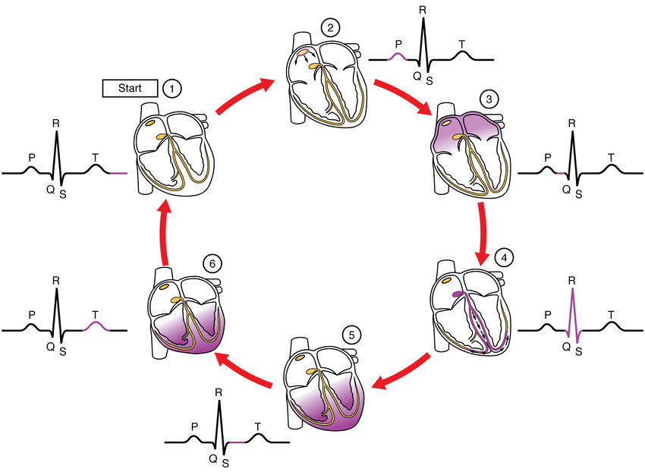

**Hình 1.1** Chu kì hoạt động và ý nghĩa từng giai đoạn trên tín hiệu ECG

Phương pháp ghi ECG 12 chuyển đạo đã được phát triển từ hơn 70 năm trước và cho đến nay vẫn giữ vai trò cốt lõi trong chẩn đoán và theo dõi các bệnh lý tim mạch. Với khả năng cung cấp nhiều "góc nhìn" khác nhau về hoạt động điện của tim, ECG 12 chuyển đạo mang lại giá trị chẩn đoán cao. Tuy nhiên, do yêu cầu kỹ thuật và điều kiện thực hiện, việc đo ECG 12 chuyển đạo hiện vẫn chủ yếu được thực hiện bởi nhân viên y tế trong môi trường chăm sóc sức khỏe chuyên nghiệp.

Gần đây, cùng với sự phát triển của công nghệ y tế và thiết bị tiêu dùng, các thiết bị cho phép người dùng tự ghi lại ECG một chuyển đạo đã xuất hiện ngày càng phổ biến, tiêu biểu như các loại đồng hồ thông minh hoặc thiết bị cầm tay. Các thiết bị này mang lại nhiều lợi ích thiết thực: người bệnh có thể chủ động đo ECG mà không cần đến sự hỗ trợ trực tiếp từ nhân viên y tế, có thể thực hiện đo ngay tại thời điểm xuất hiện triệu chứng, dễ dàng lặp lại nhiều lần mà không gây phiền toái, đồng thời dữ liệu thu được có thể nhanh chóng được chuyển đến các cơ sở y tế thông qua các phương tiện điện tử[3].

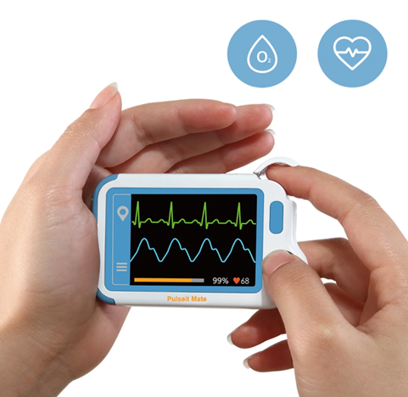

**Hình 1.2** Thiết bị đo ECG cầm tay của hãng Wellue

Tại Việt Nam, điện tâm đồ (ECG) vẫn đóng vai trò là công cụ chẩn đoán quan trọng và phổ biến trong hầu hết các cơ sở y tế, từ tuyến y tế cơ sở đến các bệnh viện tuyến trung ương. Các máy ECG đa kênh cố định hiện đang được sử dụng rộng rãi, giúp hỗ trợ bác sĩ trong việc phát hiện và chẩn đoán các bệnh lý tim mạch. Tuy nhiên, phần lớn các thiết bị này vẫn yêu cầu kỹ thuật viên chuyên môn để vận hành, ghi nhận và phân tích kết quả, đồng thời chủ yếu chỉ được triển khai tại các cơ sở y tế có điều kiện về nhân lực và trang thiết bị.

Trong những năm gần đây, một số bệnh viện lớn đã bắt đầu ứng dụng công nghệ số vào hoạt động khám chữa bệnh, bao gồm cả các hệ thống theo dõi điện tâm đồ từ xa. Các thiết bị ECG di động hoặc thiết bị đeo cá nhân (wearable ECG devices) cũng đã xuất hiện tại Việt Nam, chủ yếu thông qua các dự án nghiên cứu khoa học, hợp tác quốc tế hoặc thông qua nhập khẩu từ các hãng công nghệ nước ngoài. Mặc dù vậy, mức độ phổ cập của các thiết bị ECG cá nhân tại Việt Nam hiện vẫn còn hạn chế do nhiều yếu tố như: chi phí cao, nhận thức còn thấp của người dân về vai trò của việc theo dõi điện tim tại nhà, và đặc biệt là sự thiếu hụt về hạ tầng kết nối dữ liệu y tế giữa người bệnh và hệ thống chăm sóc sức khỏe từ xa.

Những hạn chế này cũng đồng thời đặt ra một nhu cầu cấp thiết và là cơ hội tiềm năng cho việc nghiên cứu, phát triển các thiết bị ECG cá nhân có chi phí thấp, dễ sử dụng và phù hợp với điều kiện thực tế tại Việt Nam, đặc biệt là tại các khu vực vùng sâu, vùng xa hoặc trong bối cảnh theo dõi sức khỏe chủ động tại nhà

Lý do chọn đề tài

Tỷ lệ mắc bệnh tim mạch ngày càng tăng, đặc biệt ở người cao tuổi và người ít vận động, làm tăng nhu cầu theo dõi và phát hiện sớm các bất thường tim mạch. ECG là phương pháp phổ biến, không xâm lấn, cung cấp thông tin chính xác về hoạt động điện sinh lý của tim. Đặc biệt, nhu cầu theo dõi ECG liên tục trong thời gian dài ngày càng được chú trọng trong các nghiên cứu y sinh, như chẩn đoán rung nhĩ, rung thất hay ngưng thở khi ngủ[4],.. những bệnh lý khó phát hiện nếu không có dữ liệu dài hạn[5].

Từ đó, đặt ra yêu cầu về một hệ thống đo ECG di động, lưu trữ và truyền dữ liệu ổn định, chính xác trong thời gian dài – cũng chính là mục tiêu mà đề tài hướng tới.

Mục tiêu và nhiệm vụ nghiên cứu

Mục tiêu tổng quan

Thiết kế và xây dựng một thiết bị đo tín hiệu điện tim (ECG) đơn kênh có kích thước nhỏ gọn, đáp ứng yêu cầu ghi nhận, lưu trữ và hiển thị tín hiệu ECG theo thời gian thực thông qua ứng dụng web.

Mục tiêu chi tiết

Phát triển phần cứng thu thập tín hiệu ECG đơn kênh với độ ổn định cao và khả năng hoạt động liên tục trong thời gian dài.

Thiết kế hệ thống lưu trữ tín hiệu ECG tối ưu, hỗ trợ lưu dữ liệu lớn với cơ chế bảo vệ dữ liệu trong trường hợp mất kết nối.

Áp dụng các thuật toán nén dữ liệu, điển hình là biến đổi cosin rời rạc (DCT), để tối ưu dung lượng lưu trữ và truyền tải tín hiệu ECG.

Xây dựng ứng dụng web dựa trên ReactJS nhằm hiển thị tín hiệu ECG theo thời gian thực và hỗ trợ truy xuất dữ liệu lịch sử.

Đảm bảo toàn bộ hệ thống có khả năng đồng bộ hóa dữ liệu tự động và vận hành ổn định trong môi trường mạng có thể biến động.

Đối tượng và phạm vi nghiên cứu

Đối tượng nghiên cứu

Đối tượng nghiên cứu của đề tài là tín hiệu điện tim ECG một kênh được thu từ cơ thể người thông qua các điện cực đo sinh học. Quá trình nghiên cứu tập trung vào việc xây dựng một hệ thống nhúng có khả năng thu thập và lưu trữ tín hiệu ECG liên tục trong thời gian dài bằng vi điều khiển ESP32.

Phạm vi nghiên cứu

Đề tài tập trung vào thiết kế và thử nghiệm một thiết bị đo ECG một kênh sử dụng vi điều khiển ESP32 và module ECG Click. Tín hiệu được xử lý cơ bản (lọc nhiễu, hiển thị dạng sóng), không bao gồm phân tích lâm sàng. Dữ liệu được thu thập theo thời gian thực, lưu trữ cục bộ và truyền lên máy chủ qua mạng Internet. Thiết bị được thử nghiệm trong môi trường an toàn với tình nguyện viên, không áp dụng trên bệnh nhân lâm sàng.

Phương pháp tiếp cận

Phương pháp nghiên cứu tài liệu: Tìm hiểu các tài liệu liên quan đến điện tâm đồ, tín hiệu sinh học, nguyên lý hoạt động của module cảm biến ECG, cấu trúc và lập trình vi điều khiển ESP32. Tham khảo các nghiên cứu trước đây về thiết bị đo tín hiệu ECG và các tiêu chuẩn kỹ thuật trong y sinh.

Phương pháp thiết kế hệ thống: Tiến hành thiết kế phần cứng gồm vi điều khiển ESP32, module cảm biến ECG và các module hỗ trợ như nguồn cấp, kết nối không dây và hiển thị. Đồng thời xây dựng lưu đồ hoạt động và kiến trúc hệ thống phần mềm nhúng phù hợp.

Phương pháp thực nghiệm: Lắp ráp thiết bị và tiến hành thử nghiệm trong điều kiện thực tế để thu tín hiệu ECG. Đánh giá chất lượng tín hiệu, khả năng hoạt động ổn định của thiết bị, khả năng truyền nhận dữ liệu và lưu trữ theo thời gian thực.

Nghiên cứu liên quan

Trong những năm gần đây, nhu cầu theo dõi điện tâm đồ (ECG) liên tục trong cộng đồng ngày càng tăng, thúc đẩy sự phát triển mạnh mẽ của các thiết bị đo ECG cá nhân và thiết bị đeo. Neri và cộng sự (2024) đã tiến hành so sánh chất lượng tín hiệu giữa thiết bị ECG tích hợp trên áo thông minh (YouCare) với máy Holter truyền thống, cho kết quả khả quan với 70% tín hiệu được đánh giá là tốt và độ đồng bộ sóng R đạt đến 99.4%, khẳng định tính khả thi của việc sử dụng cảm biến dệt tích hợp trong giám sát tim mạch từ xa[3]. Trong khi đó, các thiết bị ECG cầm tay như KardiaMobile đã được FDA phê duyệt[6]. cho phép người dùng tự ghi lại ECG một chuyển đạo và chia sẻ dữ liệu với bác sĩ thông qua điện thoại thông minh[7].

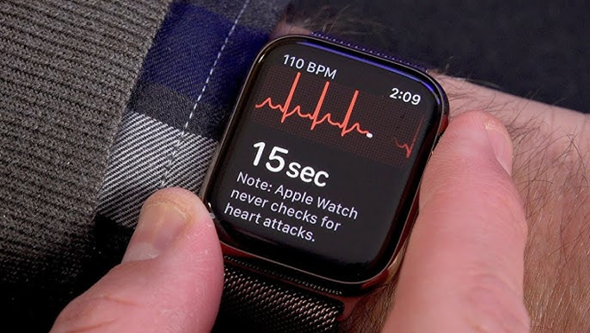

**Hình 1.3** Thực hiện đo đạc tín hiệu ECG với Apple Watch

Ngoài ra, các thiết bị đeo phổ biến như Apple Watch, Samsung Galaxy Watch hay Fitbit Sense cũng đã tích hợp cảm biến ECG một chuyển đạo, hỗ trợ phát hiện sớm các rối loạn nhịp tim và được chấp thuận sử dụng lâm sàng tại một số quốc gia mà cụ thể đã có một bài tạp chí khoa học đã thực hiện đánh giá độ chính xác của Apple Watch[8]. Tổng quan từ Tạp chí Tim mạch Hàn Quốc (2024) nhấn mạnh xu hướng chuyển dịch từ thiết bị theo dõi truyền thống sang thiết bị đeo nhẹ, không xâm lấn, phục vụ theo dõi liên tục, góp phần nâng cao chất lượng chăm sóc sức khỏe cá nhân[3].

# Cơ sở lý thuyết

Tín hiệu điện tâm đồ ECG

Tín hiệu ECG là biểu diễn đồ thị của các hoạt động điện học phát sinh từ quá trình co bóp của tim. Trong thực hành y học lâm sàng, ECG là một kỹ thuật không xâm lấn, quan trọng và phổ biến trong việc chẩn đoán và theo dõi các rối loạn về tim mạch như loạn nhịp tim, nhồi máu cơ tim, phì đại thất, rung nhĩ, và nhiều bất thường khác liên quan đến hoạt động của tim[1].

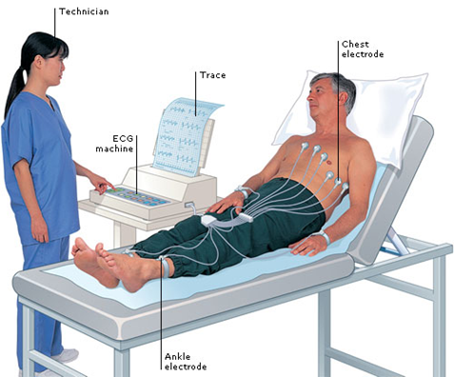

**Hình 2.1** Hình ảnh mô tả quy trình đo ECG chuẩn 12 đạo trình

ECG thu được bằng cách đặt các điện cực lên bề mặt da, thường tại ngực, tay và chân. Các điện cực này sẽ cảm nhận sự biến thiên điện thế nhỏ tạo ra bởi sự lan truyền điện học qua các buồng tim trong mỗi chu kỳ tim. Mỗi tín hiệu ECG thường bao gồm các thành phần đặc trưng như sóng P, phức hợp QRS, và sóng T, tương ứng với các giai đoạn khử cực và tái cực của cơ tim[9].

Trong bối cảnh hiện đại, việc thu thập và xử lý tín hiệu ECG ngày càng được ứng dụng trong các hệ thống nhúng và thiết bị y tế cá nhân. Việc tích hợp các công nghệ như cảm biến sinh học, vi điều khiển hiệu năng cao và kết nối IoT đã mở ra hướng đi mới cho các hệ thống theo dõi sức khỏe từ xa, góp phần nâng cao chất lượng chăm sóc sức khỏe và tối ưu chi phí vận hành.

Do đó, trong phạm vi luận văn này, việc khai thác tín hiệu ECG không chỉ đơn thuần là thu thập dữ liệu sinh học, mà còn là bài toán tích hợp giữa xử lý tín hiệu, quản lý dữ liệu thời gian thực, và truyền thông mạng trong hệ thống nhúng thông minh.

Sinh lý học điện tim và nguyên lý hình thành tín hiệu ECG

Tim là một cơ quan có khả năng phát xung điện tự động, điều khiển hoạt động co bóp nhịp nhàng nhằm bơm máu đi nuôi toàn bộ cơ thể. Hoạt động điện học của tim bắt nguồn từ nút xoang (SA node) – một nhóm tế bào đặc biệt nằm ở tâm nhĩ phải, đóng vai trò là máy phát nhịp tự nhiên của tim **Hình 2.2**.

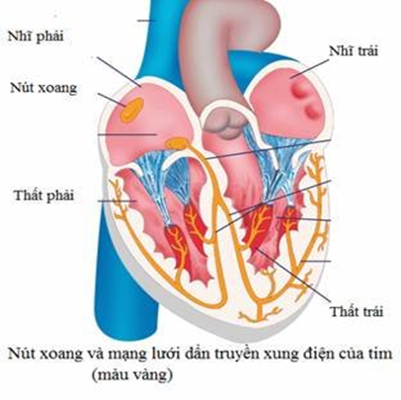

**Hình 2.2** Mô hình tim được mô tả ở dạng đồ họa

Quá trình hoạt động của tim trong một chu kỳ hoàn chỉnh tạo nên các đặc trưng của tín hiệu điện tâm đồ và có thể chia thành những giai đoạn chính được mô tả như **Hình 2.3**.

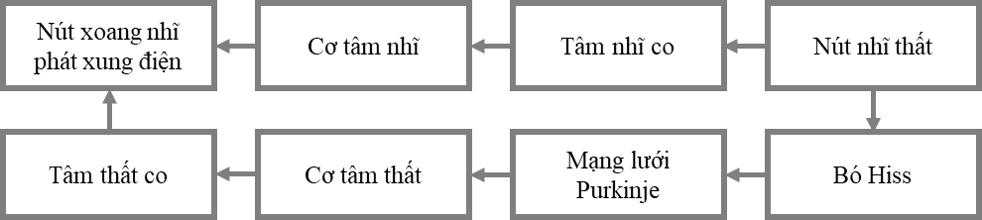

**Hình 2.3** Sơ đồ mô tả sự co bóp của tim

Tín hiệu điện bắt đầu từ nút xoang (SA node) – một cụm tế bào đặc biệt nằm ở tâm nhĩ phải, đóng vai trò như "máy tạo nhịp tự nhiên" của tim. Tại đây, xung điện đầu tiên được phát sinh và lan truyền qua cơ tâm nhĩ, gây ra khử cực tâm nhĩ, được thể hiện trên ECG dưới dạng sóng P.

Sau đó, tín hiệu đến nút nhĩ thất (AV node), nơi xảy ra một khoảng trễ sinh lý ngắn nhằm tạo điều kiện cho tâm nhĩ co bóp hoàn toàn và đẩy máu xuống tâm thất. Tiếp theo, xung điện di chuyển nhanh qua bó His, chia thành hai nhánh trái và phải, rồi lan rộng qua mạng lưới Purkinje để khử cực toàn bộ tâm thất. Giai đoạn này xuất hiện trên ECG dưới dạng phức hợp QRS.

Sau khi tâm thất co bóp, các tế bào cơ tim bước vào trạng thái phục hồi điện học – gọi là tái cực tâm thất, được biểu diễn dưới dạng sóng T trên điện tâm đồ. Biên dạng chi tiết của tín hiệu ECG tương ứng với các giai đoạn trên được minh họa trong sơ đồ ở **Hình 2.4**.

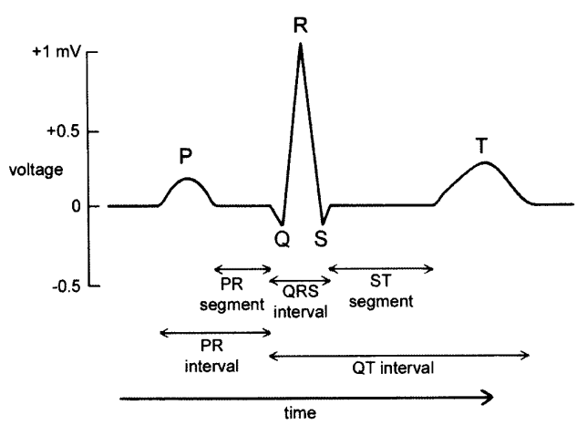

**Hình 2.4** Một dạng sóng ECG điển hình cho một chu kỳ tim được đo từ vị trí chuyển đạo II

Phân tích hệ thống thu thập tín hiệu ECG

Trong những năm gần đây, các hệ thống đo tín hiệu điện tim một một chuyển đạo ngày càng được cải tiếng nhằm đáp ứng yêu cầu sử dụng linh hoạt, dễ chuyển khai và phù hợp với các thiết bị cầm tay hoặc đeo. Một sô nghiên cứu đã tập trung vào thiết bị phần cứng đơn giản cũng như khai thác các thiết bị sẵn có trên thị trường để thu thập tín hiệu ECG phục vụ chẩn đoán rối loạn nhịp tim.

Gautham và Karthik Raj[10] đã thiết kế một hệ thống ECG một chuyển đạo đơn giản sử dụng phần cứng rời để thu tín hiệu từ cánh tay trái. Hệ thống bao gồm khối khuếch đại tín hiệu sinh học (AD620), các bộ lọc thông cao, thông thấp và Notch filter loại nhiễu điện lưới 50 Hz. Tín hiệu sau khi khuếch đại được đưa vào hệ thống NI ELVIS và hiển thị qua LabVIEW. Thử nghiệm trên 10 người khỏe mạnh cho thấy hệ thống thu được dạng sóng ECG rõ ràng, có thể nhận biết các điểm P, QRS, T, và cho kết quả tương đương với máy ECG thương mại. Nghiên cứu này chứng minh tính khả thi của hệ thống ECG đo ở tay với chi phí thấp và khả năng ứng dụng trong môi trường giáo dục và lâm sàng đơn giản.

Trong khi đó, Kim et al sử dụng thiết bị di động cầm tay, tương tự Kardia Mobile, để thu tín hiệu ECG một chuyển đạo thông qua hai đầu ngón tay. Với hơn 13.000 bản ghi ECG nhịp xoang thu từ 6.720 người dùng[11], nhóm tác giả đã phân tích khả năng dự đoán rung nhĩ tiềm ẩn thông qua mô hình học sâu ResNet50. Mặc dù tín hiệu ECG thu được trong điều kiện không có rung nhĩ, mô hình vẫn đạt độ chính xác đáng kể (AUC 0.79) trong phân loại bệnh nhân có nguy cơ cao. Thiết bị thu tín hiệu ECG được đánh giá là tiện dụng, phù hợp cho các chương trình sàng lọc sức khỏe cộng đồng, đặc biệt khi kết hợp với trí tuệ nhân tạo để phân tích tín hiệu.

Lý thuyết về biến đổi cosin rời rạc DCT

Biểu thức toán học DCT loại II (DCT-II)

Biến đổi DCT là một trong những kỹ thuật biến đổi tín hiệu quan trọng và được sử dụng rộng rãi trong lĩnh vực nén dữ liệu, đặc biệt là trong xử lý ảnh, âm thanh và tín hiệu sinh học như ECG. DCT thuộc họ các phép biến đổi tuyến tính, cho phép ánh xạ tín hiệu từ miền thời gian (hoặc không gian) sang miền tần số, với đặc điểm nổi bật là khả năng tập trung năng lượng tín hiệu vào một vài hệ số đầu ra có biên độ lớn. Đây là cơ sở lý thuyết quan trọng cho các phương pháp nén mất dữ liệu như JPEG, MPEG, hay các giao thức truyền dẫn số hóa.

Trong các loại DCT, loại II (DCT-II) là dạng phổ biến nhất và thường được nhắc đến khi nói đến DCT. Với một dãy tín hiệu rời rạc đầu vào , DCT-II được định nghĩa như sau :



Với

* Trong đó khi , và với .
* là hệ số tại tần số .

DCT có đặc tính **orthogonal** (tập cơ sở trực giao), điều này đảm bảo khả năng tái cấu trúc tín hiệu nguyên vẹn từ các hệ số DCT nếu không có mất mát thông tin[12].

Đặc điểm nổi bật của biến đổi DCT

Đặc điểm nổi bật và là ưu điểm lớn nhất của DCT là tính tập trung năng lượng, DCT có khả năng tập trung phần lớn năng lượng tín hiệu vào một số ít hệ số đầu (low-frequency coefficients) làm cho các hệ số còn lại có thể bị loại bỏ mà chỉ mất một phần rất nhỏ thông tin, từ đó nén dữ liệu hiệu quả.

Tính chất đối xứng của cosin cũng là một điểm nổi bật của DCT, nhờ việc sử dụng hàm cosin vốn là hàm chẵn nên DCT có xu hướng phản ánh tốt các tín hiệu có tính chất đối xứng như hình ảnh xám (grayscale) hoặc tín hiệu điện tim (ECG)[13].

Cuối cùng là việc không cần biên mở rộng, so với biến đổi Fourier rời rạc (DFT) thì DCT ít gặp vấn đề với hiệu ứng viền (edge artifacts)[13], giúp tăng hiệu suất trong các ứng dụng xử lý tín hiệu theo giai đoạn ngắn.

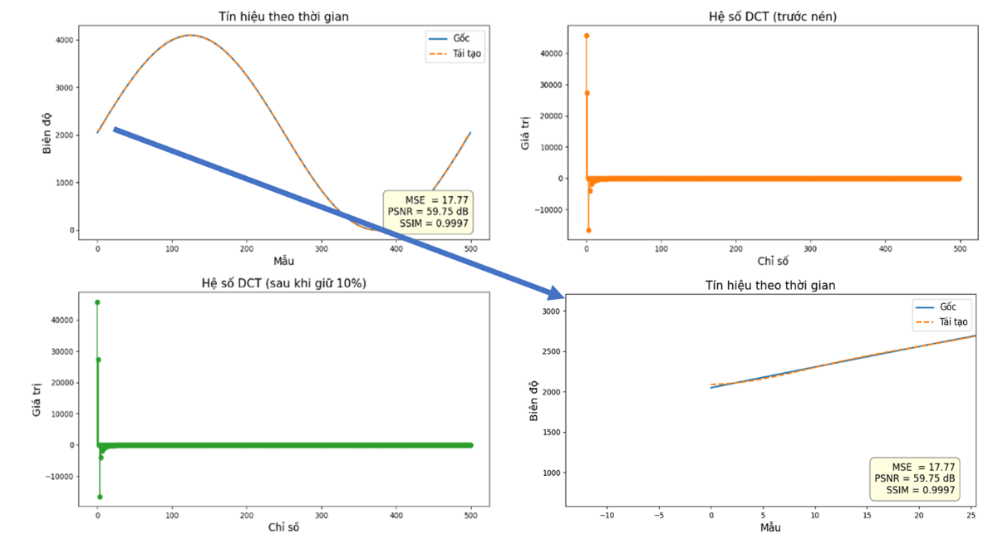

**Hình 2.5** Hình ảnh đặc trưng trước và sau nén của DCT đối với một sóng Sin tiêu chuẩn (giữ 10% hệ số)

Trong **Hình 2.5** minh họa quá trình nén tín hiệu bằng DCT với chỉ 10% hệ số được giữ lại. Biểu đồ thời gian cho thấy tín hiệu tái tạo gần giống với tín hiệu gốc, với sai số nhỏ. Với các giá trị sai số bình phương trung bình (Mean Squared Error - MSE) = 17.77, tỷ số tín hiệu trên nhiễu cực đại (Peak Signal to Noise Ratio - PSNR) = 59.73 dB, Chỉ số tương đồng cấu trúc (Structural Similarity Index Measure - SSIM = 0.9997). Hệ số DCT cho thấy phần lớn năng lượng tín hiệu tập trung ở các hệ số thấp.

Sau khi loại bỏ 90% hệ số cao tần (được điền bằng 0), tín hiệu vẫn được tái tạo tốt, chỉ sai lệch nhẹ ở các vùng biến thiên nhanh. Điều này chứng minh DCT phù hợp cho nén tín hiệu ECG trong hệ thống nhúng, giúp giảm dung lượng lưu trữ và băng thông truyền dữ liệu dù vậy vẫn phải thực hiệc các thử nghiệm liên quan để đảm bảo tính toàn vẹn dữ liệu khi thực hiện cắt nén.

# Nội dung nghiên cứu

Tổng quan hệ thống

Hệ thống được xây dựng với mục tiêu chính là thu thập dữ liệu ECG một cách chính xác và liên tục trong thời gian dài, đồng thời hỗ trợ lưu trữ nội bộ và trên máy chủ riêng biệt phục vụ cho việc giám sát và nghiên cứu sức khỏe tim mạch. Tổng thể toàn bộ hệ thống bao gồm năm khối chức năng chính được mô tả ở **Hình 3.1**. Mỗi khối đảm nhiệm một vai trò riêng biệt để phối hợp nhằm đáp ứng mục tiêu ban đầu đưa ra.

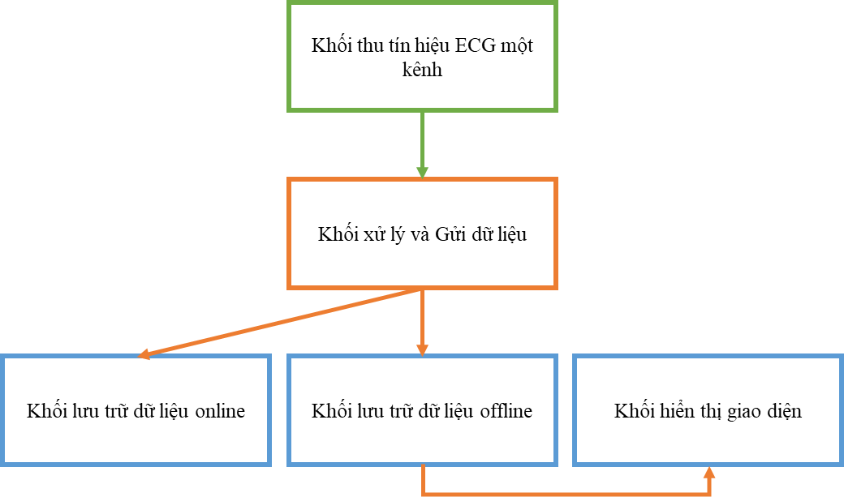

**Hình 3.1** Sơ đồ khối của hệ thống

Việc phân chia rõ ràng các chức năng này không những giúp quá trình thiết kế phần cứng trở nên hệ thống hơn mà còn tạo điều kiện thuận lợi cho việc mở rộng hoặc bảo trì trong tương lai.

Xác định đạo trình và vị trí điện cực

Tín hiệu điện tâm đồ (ECG) là kết quả của hoạt động điện sinh lý của tim, có thể được ghi lại bằng cách đo điện thế giữa hai hoặc nhiều điểm trên cơ thể thông qua các điện cực. Trong các hệ thống ECG tiêu chuẩn, nhiều đạo trình được sử dụng để ghi lại tín hiệu từ nhiều hướng khác nhau, nhưng trong các thiết kế thiết bị đeo hoặc thiết bị di động hiện đại, cấu hình một kênh (1-lead ECG) được ưu tiên nhờ vào tính nhỏ gọn và hiệu quả sử dụng.

Trong đề tài này, hệ thống thu thập tín hiệu ECG sử dụng cấu hình Lead I, tức là đo hiệu điện thế giữa tay phải (RA – Right Arm) và tay trái (LA – Left Arm), với điện cực tham chiếu (ground) thường đặt ở chân phải (RL – Right Leg) hoặc vị trí gần ngực để giảm nhiễu. Vector điện tim thu được trong cấu hình Lead I có hướng từ phải sang trái, gần song song với trục chính của tim nên tín hiệu thu được khá rõ ràng và giàu thông tin. Các đặc trưng sóng ECG như sóng P, phức hợp QRS và sóng T đều có thể được ghi nhận rõ ràng qua Lead I, từ đó cho phép nhận diện:

Tần số và nhịp tim; Rối loạn nhịp như nhịp nhanh, nhịp chậm, hoặc ngoại tâm thu; Biến dạng sóng ST hoặc sóng T – dấu hiệu tiềm ẩn của thiếu máu cơ tim hoặc suy tim.

Đặc biệt, nghiên cứu của A Gautham và cộng sự đã chứng minh rằng Lead I vẫn là cấu hình hiệu quả và đáng tin cậy để thu tín hiệu ECG với chất lượng tương đương các hệ thống truyền thống, ngay cả khi sử dụng điện cực khô, giúp mở rộng khả năng ứng dụng trong các thiết bị y tế cá nhân và di động[10].

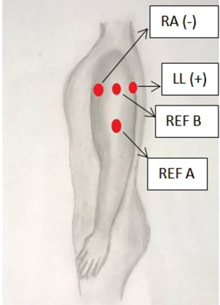

**Hình 3.2** Vị trí đặt điện cực trên tay trái   
theo bài nghiên cứu của A. Gautham

Dựa trên kết quả của nghiên cứu trước đó cùng với quá trình thử nghiệm thực tế trên thiết bị của luận văn, một số kết luận quan trọng đã được rút ra về vị trí đặt điện cực để đảm bảo tính thoải mái, nhỏ gọn và tiện dụng cho người sử dụng. Việc xác định vị trí đặt điện cực không chỉ đảm bảo hiệu quả thu nhận tín hiệu ECG mà còn phải tính đến yếu tố thuận tiện trong quá trình sử dụng, đặc biệt khi người dùng cần mang thiết bị trong thời gian dài.

Điều này đòi hỏi phải giảm thiểu tối đa những tác nhân có thể gây khó chịu như sự cản trở hoặc cảm giác nặng nề. Tuy nhiên, dù tập trung vào tính thoải mái, kết quả nghiên cứu vẫn đảm bảo duy trì tính khoa học trong việc thu nhận tín hiệu ECG, đặc biệt là việc giữ nguyên các vector theo hệ thống chuyển đạo đã được công nhận và công bố từ trước[14]. Cụ thể, vị trí điện cực được xác định dọc theo hai vai, tương ứng với chuyển đạo Lead I trong hệ thống chuyển đạo tam giác Einthoven[15], một trong những hệ thống chuyển đạo chuẩn đã được xác nhận trong nhiều nghiên cứu lâm sàng. Việc áp dụng vị trí này không chỉ giúp thu nhận tín hiệu ECG chính xác mà còn thuận tiện cho người sử dụng trong thời gian dài mà không làm giảm chất lượng kết quả đo.

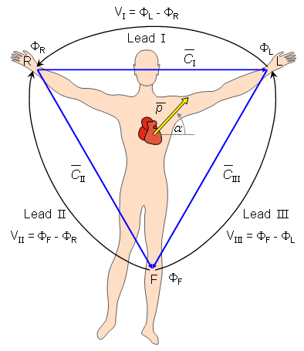

**Hình 3.3**  Hình ảnh minh họa tam giác Einthoven

Cụ thể hai vị trí được mô tả ở **Hình 3.4** và **Hình 3.5**, cũng là hai vị trí phù hợp với các điều kiện đo cụ thể khác nhau theo thử nghiệm của đề tài.

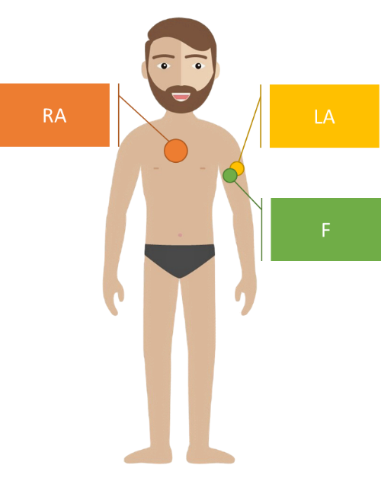

**Hình 3.4** Vị trí ở bắp tay trái (phù hợp đo khi ngủ)

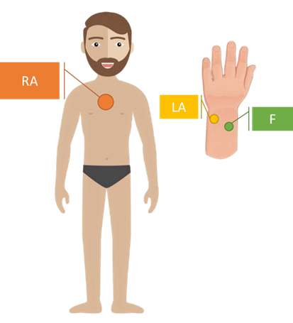

**Hình 3.5** Vị trí ở cổ tay trái (phù hợp đo khi vận động nhẹ)

Thiết kế bố trí thiết bị

* + 1. Sơ đồ khối thiết bị phần cứng

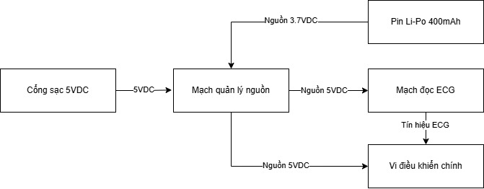

**Hình 3.6** Sơ đồ khối cơ bản thiết bị phần cứng

Hệ thống thu thập tín hiệu ECG được thiết kế với cấu trúc nguồn nhằm đảm bảo khả năng hoạt động liên tục và ổn định. Nguồn điện đầu vào được cung cấp thông qua cổng sạc 5VDC tiêu chuẩn. Điện áp này được đưa vào mạch quản lý nguồn, nơi thực hiện hai chức năng chính: cấp nguồn 5VDC ổn định cho các khối chức năng và đồng thời sạc cho pin Li-Po 3.7VDC dung lượng 400mAh. Pin Li-Po đóng vai trò như nguồn dự phòng, đảm bảo hệ thống vẫn hoạt động khi nguồn sạc bên ngoài bị ngắt.

Từ mạch quản lý nguồn, điện áp 5VDC được phân phối tới hai thành phần chính: mạch đọc tín hiệu ECG và vi điều khiển chính. Mạch đọc ECG nhận nguồn cấp, tiến hành khuếch đại và xử lý tín hiệu sinh học thu được từ cơ thể người dùng. Tín hiệu ECG sau đó được đưa tới vi điều khiển chính để tiếp tục các bước xử lý số, lưu trữ hoặc truyền dẫn dữ liệu.

Cách bố trí này giúp đảm bảo hệ thống có thể vận hành ổn định ngay cả trong điều kiện nguồn không ổn định, đồng thời tối ưu hóa hiệu suất tiêu thụ năng lượng. Việc sử dụng pin dự phòng còn giúp nâng cao độ tin cậy, đặc biệt trong các ứng dụng yêu cầu tính liên tục cao như yêu cầu của đề tài đặt ra.

* + - 1. Sơ đồ nguyên lý của hệ thống

Trong hệ thống thu nhận và xử lý tín hiệu điện tim, thiết kế mạch giữ vai trò then chốt trong việc đảm bảo tính ổn định, độ chính xác và khả năng hoạt động bền bỉ của thiết bị. Hệ thống được xây dựng dựa trên sự tích hợp giữa mô-đun cảm biến ECG Click và vi điều khiển ESP32-CAM, kết hợp với khối cấp nguồn linh hoạt sử dụng pin sạc, nhằm hướng đến tính di động và ứng dụng thực tế cao.

Sơ đồ nguyên lý của hệ thống được trình bày trong **Hình 3.7**, cho thấy cấu trúc kết nối giữa các khối chức năng chính. Mô-đun ECG Click có nhiệm vụ thu nhận tín hiệu điện tim từ cơ thể người thông qua các điện cực đặt trên da, sau đó khuếch đại và lọc tín hiệu trước khi đưa ra ngõ ra analog. Ngõ ra tín hiệu này được nối trực tiếp đến chân GPIO34 của vi điều khiển ESP32-CAM – một chân có hỗ trợ chức năng chuyển đổi tương tự – số (ADC), cho phép số hóa tín hiệu ECG để xử lý và lưu trữ.

Toàn bộ khối cảm biến ECG Click được cấp nguồn từ đầu ra 5V của ESP32-CAM, đồng thời chia sẻ chung đường GND nhằm đảm bảo tính đồng bộ điện thế trong toàn bộ hệ thống. Với cấu trúc đơn giản, mô-đun ECG Click có khả năng tương thích cao với nhiều loại vi điều khiển khác nhau, đặc biệt là các dòng vi điều khiển tích hợp ADC như ESP32.

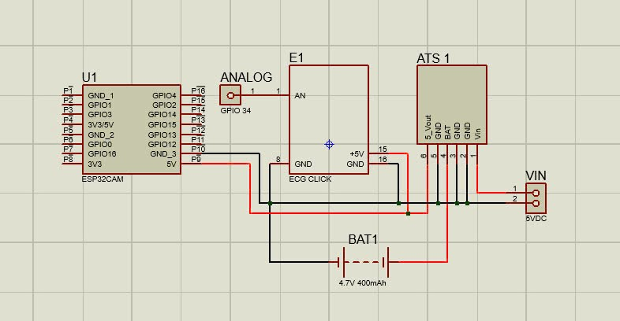

**Hình 3.7** Sơ đồ nguyên lý của hệ thống

Thiết kế bố trí phần cứng

Thiết kế bố trí phần cứng được thể hiện trong hình ảnh 3D của bo mạch in **Hình 3.8**. Có thể quan sát thấy rõ sự phân bổ các khối chức năng một cách hợp lý: mô-đun ECG Click được bố trí phía bên trái, trong khi ESP32-CAM được gắn cố định phía bên phải của bo mạch. Ngoài ra, bo mạch còn được tích hợp sẵn khe cắm thẻ nhớ microSD, đóng vai trò lưu trữ dữ liệu ECG đã được xử lý, phục vụ cho các bước phân tích và đánh giá sau này.

Sự phối hợp giữa các linh kiện được tối ưu hóa về mặt kích thước và hiệu năng, giúp giảm thiểu nhiễu tín hiệu trong quá trình thu nhận và xử lý, đồng thời duy trì thiết kế nhỏ gọn phù hợp cho các ứng dụng đeo cá nhân hoặc thiết bị theo dõi sức khỏe di động.

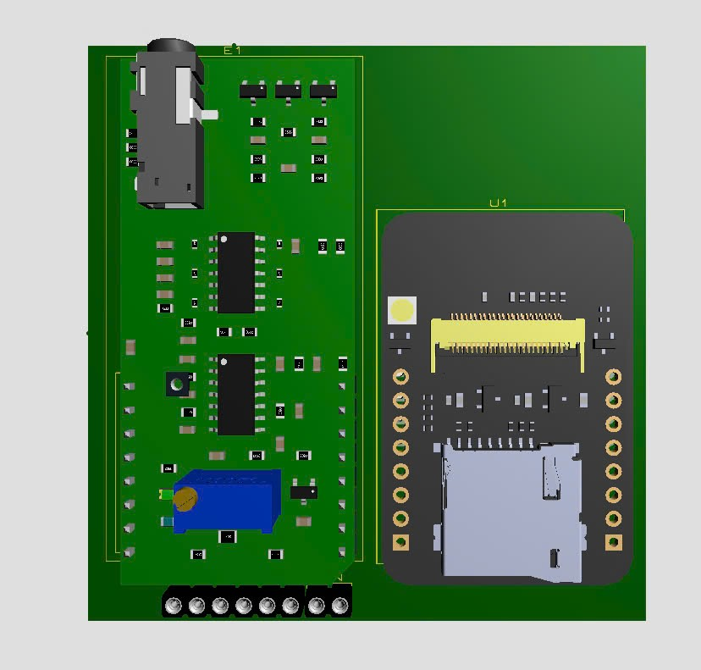

**Hình 3.8** Hình ảnh 3D của bo mạch in

Hình ảnh mô hình 3D thiết bị

Để hiện thực hóa sơ đồ nguyên lý đã trình bày, hệ thống được lắp ráp và triển khai trên một khung hộp nhựa nhỏ gọn, như thể hiện trong **Hình 3.9**. Trong hình ảnh này, có thể dễ dàng quan sát thấy các thành phần phần cứng chính đã được bố trí rõ ràng và hợp lý nhằm tối ưu không gian, đảm bảo tính tiện dụng và tính ổn định khi hoạt động thực tế.

Cụ thể, module **ESP32-CAM** được gắn chặt ở phía bên trái hộp, với khe cắm thẻ nhớ microSD hướng lên trên, giúp thuận tiện cho thao tác tháo lắp và ghi dữ liệu. Pin Li-ion được gắn cố định phía dưới bằng keo cách điện, với cực dương và âm được nối tới bộ ổn áp 5V (nằm ẩn dưới lớp keo trắng). Từ đó, nguồn điện được chia cấp cho cả vi điều khiển và mô-đun cảm biến.

Phía bên phải là mạch ECG Click với đầy đủ các thành phần lọc, khuếch đại và jack cắm điện cực 3.5mm. Mạch được kết nối trực tiếp với ESP32-CAM thông qua các dây jumper nhỏ, trong đó tín hiệu analog từ ECG Click được đưa về chân GPIO34 của ESP32-CAM để thực hiện số hóa tín hiệu.

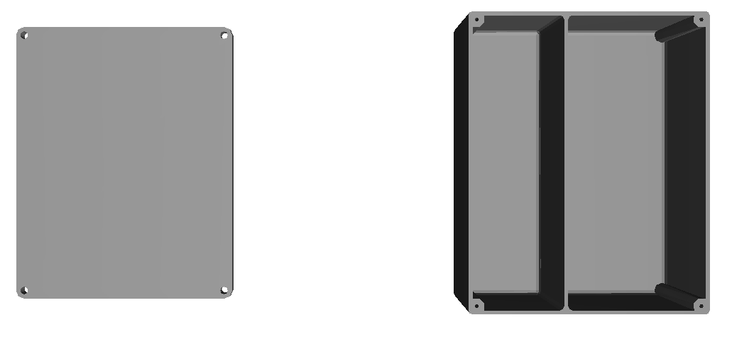

**Hình 3.9** Thiết kế 3D của hộp đựng

Bố cục mạch thực tế được tối ưu hóa nhằm hạn chế giao thoa tín hiệu và nhiễu điện từ từ các thành phần khác nhau. Các điểm tiếp xúc được cố định bằng keo dán công nghiệp nhằm đảm bảo độ chắc chắn khi thiết bị vận hành liên tục hoặc chịu va đập nhẹ. Dây dẫn tín hiệu từ điện cực đến jack cắm cũng được gắn cố định vào thành hộp nhằm tránh tình trạng đứt, lỏng trong quá trình đo đạc.

Thiết kế mạch điện cho thiết bị

* + - 1. Module cảm biến ECG Click

ECG Click là một thiết bị phần cứng chuyên dụng dùng để thu thập tín hiệu điện tim (ECG) một kênh từ cơ thể người. Đây là một loại cảm biến sinh học được thiết kế với độ nhiễu thấp và độ ổn định cao, phù hợp cho các ứng dụng đo lường tín hiệu y sinh trong hệ thống nhúng. ECG Click là sản phẩm của hãng MIKROE, được thiết kế để hoạt động tối ưu trong hệ sinh thái mikroBUS™, nhưng cũng hoàn toàn có thể tích hợp với các vi điều khiển khác như ESP32 thông qua chân analog và cấp nguồn phù hợp.

Module này sử dụng hai vi mạch khuếch đại thuật toán MCP609 – một loại op-amp CMOS tiêu thụ năng lượng thấp, có đầu ra rail-to-rail và độ lệch điện áp đầu vào thấp. MCP609 được chọn do khả năng hoạt động ổn định tại hệ số khuếch đại đơn và đặc tính không bị đảo pha khi điện áp đầu vào vượt quá điện áp cấp nguồn, giúp đảm bảo an toàn và chính xác khi xử lý tín hiệu sinh học yếu[16].

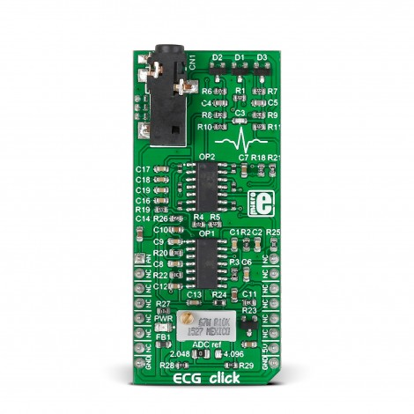

**Hình 3.10** Hình ảnh thực tế của Module ECG Click

ECG Click có thiết kế gồm 7 khối chức năng phần cứng:

* ***Bảo vệ ESD****,* quá áp và quá dòng, đảm bảo an toàn cho cả phần cứng lẫn người dùng.
* ***Tiền khuếch đại và khuếch đại*** chính để tăng biên độ tín hiệu ECG vốn rất yếu.
* ***Hai bộ lọc thông cao*** giúp loại bỏ nhiễu tần số thấp như chuyển động cơ thể hoặc trôi điện áp.
* ***Một bộ lọc thông thấp*** nhằm loại bỏ nhiễu tần số cao như nhiễu điện từ môi trường.
* ***Mạch DRL*** giúp ổn định điện thế cơ thể và giảm nhiễu chung từ môi trường.

Tín hiệu từ da được thu thập qua ba điện cực kết nối jack 3.5mm. Sau khi được khuếch đại và lọc, tín hiệu được đưa đến chân analog để tiếp tục xử lý. Để thích nghi với nhiều loại ADC khác nhau (thường từ 10–12 bit).

Ngoài ra, ECG Click sử dụng MAX6106 – một IC tham chiếu điện áp chính xác cao từ Analog Devices để đảm bảo độ ổn định và nhất quán cho tín hiệu đầu ra.

* + - 1. Vi điều khiển ESP32

ESP32-CAM là một mô-đun vi điều khiển tích hợp Wi-Fi và camera, được thiết kế để phục vụ các ứng dụng thị giác máy tính, hệ thống IoT, và truyền nhận dữ liệu không dây. Mô-đun này được phát triển dựa trên vi mạch SoC ESP32 của hãng Espressif Systems, với lõi xử lý chính là Tensilica LX6 dual-core 32-bit, tốc độ lên đến 240 MHz, tích hợp RAM 520 KB, 4 MB PSRAM và hỗ trợ mở rộng thông qua thẻ nhớ microSD.

Về giao tiếp phần cứng, ESP32-CAM hỗ trợ nhiều chuẩn phổ biến như UART, SPI, I2C, PWM và đặc biệt là **I2S**, giao thức quan trọng để thu nhận dữ liệu tín hiệu số tốc độ cao – thường được sử dụng trong các ứng dụng ghi âm, xử lý tín hiệu âm thanh hoặc đo tín hiệu y sinh như ECG.

Với khả năng hỗ trợ khe cắm thẻ microSD, thiết bị cho phép lưu trữ dữ liệu cục bộ – chẳng hạn như tín hiệu sinh học, hình ảnh y tế, hoặc dữ liệu môi trường – phục vụ cho quá trình phân tích ngoại tuyến.

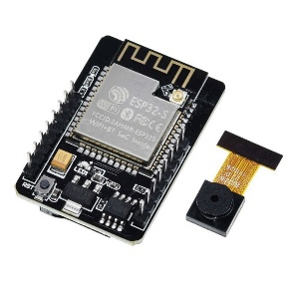

**Hình 3.11** Hình ảnh thực tế của vi điều khiển ESP32 CAM

Tổng thể, ESP32-CAM là một giải pháp phần cứng lý tưởng trong các ứng dụng nhúng hiện đại. Khi kết hợp với các cảm biến như ECG Click, nó cho phép xây dựng hệ thống đo tín hiệu sinh học hoàn chỉnh, có khả năng xử lý, lưu trữ và truyền dữ liệu theo thời gian thực. Nhờ tính linh hoạt cao, tích hợp nhiều chức năng trong một mô-đun nhỏ gọn, ESP32-CAM được ứng dụng rộng rãi trong các lĩnh vực y tế từ xa, giám sát sức khỏe cá nhân, và các hệ thống thiết bị đeo thông minh.

* + - 1. Hệ thống cấp nguồn và tích hợp pin

Để đảm bảo khả năng hoạt động độc lập và di động, hệ thống được thiết kế sử dụng nguồn nuôi từ pin Li-ion 3.7V – 400mAh. Nguồn năng lượng này cung cấp khả năng vận hành ổn định cho toàn bộ thiết bị trong thời gian dài mà không phụ thuộc vào nguồn điện ngoài liên tục.

Pin Li-ion được tích hợp cùng **mạch sạc và cấp nguồn MH-CD42**, một mô-đun sạc đa năng chuyên dụng cho các ứng dụng nhúng. Mạch bảo vệ pin với các chức năng bảo vệ quá dòng, quá áp, chống ngắn mạch và bảo vệ sạc/xả quá mức. Ngoài ra, mô-đun này có khả năng cung cấp dòng ra ổn định ở mức **5V – 2.1A**, thông qua bộ tăng áp DC-DC, phù hợp cho cả vi điều khiển ESP32-CAM và mô-đun cảm biến ECG Click hoạt động.

Hệ thống điện áp được dẫn từ pin qua MH-CD42, sau đó đến các thiết bị thông qua chân VOUT 5V của mô-đun. Nhờ tích hợp cơ chế quản lý năng lượng và các linh kiện bảo vệ nội bộ, MH-CD42 không những đảm bảo độ ổn định của nguồn cung mà còn tăng độ an toàn, độ tin cậy cho thiết bị trong điều kiện sử dụng thực tế.

Việc sử dụng mô-đun MH-CD42 giúp thiết bị có thể dễ dàng được sạc lại thông qua cổng micro-USB và vẫn tiếp tục hoạt động ngay cả trong lúc sạc, hỗ trợ tốt cho các ứng dụng đo tín hiệu ECG liên tục trong môi trường di động, không phụ thuộc vào máy tính hay cổng USB cố định.

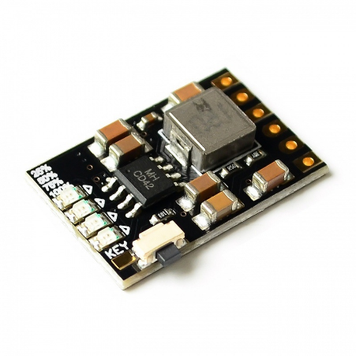

**Hình 3.12** Mạch sạc pin Lithium MH-CD42

Phần mềm nhúng trên vi điều khiển

* + - 1. Giao tiếp I2S ADC

Giao tiếp I2S, vốn được phát triển để truyền dữ liệu âm thanh số giữa các thiết bị trong hệ thống điện tử, nay được mở rộng chức năng trên các dòng vi điều khiển như ESP32 nhằm phục vụ mục tiêu thu thập tín hiệu tương tự. Trong chế độ này, bộ ADC nội của vi điều khiển được cấu hình hoạt động song song với giao tiếp I2S, cho phép chuyển đổi tín hiệu tương tự thành tín hiệu số và truyền trực tiếp đến bộ nhớ RAM thông qua bộ điều khiển DMA.

Nguyên lý hoạt động của I2S ADC có thể được mô tả như sau: tín hiệu đầu vào analog từ cảm biến (ví dụ: tín hiệu điện tim từ ECG Click) được đưa vào chân ADC của vi điều khiển. Bộ ADC thực hiện việc lấy mẫu tín hiệu ở tốc độ được cấu hình trước (ví dụ 1000 mẫu/giây), sau đó các mẫu số hóa này được giao tiếp I2S tiếp nhận và chuyển về bộ đệm trong RAM thông qua DMA. Nhờ đó, dữ liệu được lưu trữ tuần tự với tốc độ cao mà không cần sự can thiệp liên tục của CPU, giúp giảm thiểu độ trễ và tăng hiệu suất hệ thống.

Sơ đồ khối của hệ thống I2S – ADC có thể được tóm tắt gồm các thành phần:

**Khối ADC:** thực hiện việc lấy mẫu tín hiệu tương tự và chuyển sang tín hiệu số.

**Giao tiếp I2S:** đồng bộ hóa việc truyền dữ liệu số từ ADC đến bộ đệm.

**DMA:** tự động chuyển dữ liệu từ giao tiếp I2S sang RAM mà không sử dụng CPU.

**CPU:** xử lý hậu kỳ tín hiệu khi dữ liệu đã được lưu trong bộ nhớ ( ví dụ: lọc, nén, truyền về server…).

Một trong những ưu điểm nổi bật của việc sử dụng I2S ADC là khả năng cấu hình chính xác tốc độ lấy mẫu (sampling rate) và độ rộng của mẫu (bit depth), giúp tối ưu hóa quá trình thu thập tín hiệu theo yêu cầu cụ thể của ứng dụng. Đồng thời, việc sử dụng DMA giúp hệ thống hoạt động ổn định trong thời gian dài mà không gặp tình trạng mất mẫu do trễ xử lý.

Trên nền tảng vi điều khiển ESP32, bao gồm cả dòng ESP32-CAM, I2S ADC được hỗ trợ toàn diện bởi hệ điều hành thời gian thực (FreeRTOS) và các thư viện lập trình tích hợp sẵn trong ESP-IDF hoặc Arduino Core. Điều này tạo điều kiện thuận lợi cho việc xây dựng các hệ thống đo lường sinh học thời gian thực, tiết kiệm tài nguyên phần cứng, đồng thời đảm bảo độ chính xác và độ tin cậy cao cho dữ liệu thu thập được.

Tổng quan tác vụ với FreeRTOS

Chương trình nhúng được triển khai trên hai nhân của vi điều khiển ESP32S sử dụng kiến trúc hệ điều hành thời gian thực, cụ thể là FreeRTOS, nhằm đảm bảo khả năng xử lý song song giữa việc thu thập, xử lý và truyền dữ liệu tín hiệu ECG. Cấu trúc tổng thể bao gồm hai tác vụ chính hoạt động độc lập và đồng thời trên hai nhân khác nhau: tác vụ thu thập tín hiệu (adcTask) và tác vụ truyền dữ liệu (senderTask). Hai tác vụ này giao tiếp với nhau thông qua một semaphore nhằm đảm bảo tính đồng bộ khi truy cập vào bộ đệm dùng chung.

Trình tự khởi tạo bao gồm các bước: cấu hình giao tiếp I2S để thu tín hiệu analog từ cảm biến ECG, kết nối mạng WiFi, đồng bộ thời gian thực thông qua giao thức NTP và tạo các tác vụ nền. Sau khi khởi tạo hoàn tất, hệ thống chuyển sang chế độ hoạt động liên tục cụ thể được mô tả tại **Hình 3.13**.

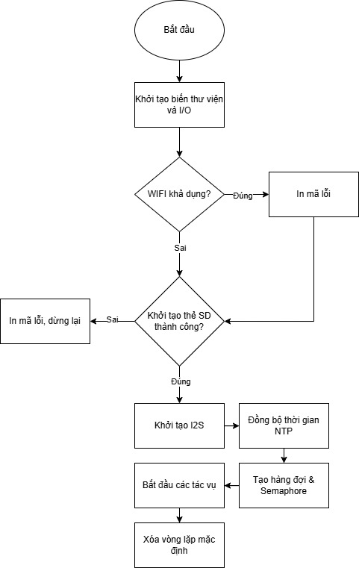

**Hình 3.13** Lưu đồ tổng quan toàn bộ chương trình nhúng

Như đã mô tả ở trên, chương trình có hai tác vụ chạy song song trên hai nhân của ESP32 lần lượt là adcTask và và senderTask phục vụ đọc dữ liệu và lưu trữ dữ liệu.

* + - 1. Tác vụ đọc dữ liệu adcTask

Về cơ bản tác vụ adcTask chịu trách nhiệm đọc tín hiệu từ ADC sử dụng giao thức I2S thông qua phân vùng bộ nhớ DMA một cách liên tục và thông báo cho tác vụ còn lại khi hoàn thành một chu kì hoạt động của tác vụ thông qua semaphore.

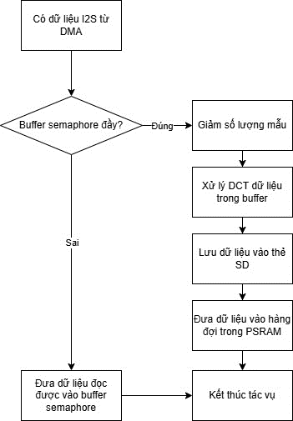

**Hình 3.14** Lưu đồ giải thuật tối giản của tác vụ adcTask

Trong **Hình 3.14** minh họa luồng hoạt động của tác vụ adcTask trong hệ thống. Tác vụ này khởi đầu bằng quá trình đọc dữ liệu tín hiệu ECG từ I2S thông qua bộ điều khiển DMA. Sau khi tích lũy đủ mẫu, dữ liệu sẽ được lưu vào bộ đệm tạm (semaphore buffer). Hệ thống sẽ kiểm tra xem bộ đệm semaphore đã đầy hay chưa. Nếu chưa đầy, dữ liệu tiếp tục được đưa vào buffer. Nếu bộ đệm đã đầy, hệ thống thực hiện quá trình xử lý dữ liệu gồm ba bước chính:

* Giảm số lượng mẫu: Tín hiệu được giảm tần số lấy mẫu từ 1000 Hz (tần số lấy mẫu thấp nhất của I2S ADC) xuống còn 500 Hz để tối ưu khả năng xử lý và tiết kiệm bộ nhớ.
* Tính toán DCT (Discrete Cosine Transform): Biến đổi DCT được áp dụng lên dữ liệu nhằm nén thông tin, giảm thiểu kích thước lưu trữ mà vẫn giữ nguyên đặc trưng tín hiệu.
* Lưu vào thẻ nhớ SD: Sau khi xử lý, dữ liệu được ghi xuống thẻ nhớ SD theo định dạng tệp CSV và được đặt tên theo ngày tín hiệu được ghi nhân hoặc đặt theo số thứ tự nếu không kết nối được internet.

Sau quá trình này, semaphore được kích hoạt để báo hiệu cho tác vụ senderTask tiếp nhận và gửi dữ liệu lên máy chủ.

* + - 1. Tác vụ gửi dữ liệu ****senderTask****

**Hình 3.15** mô tả quy trình hoạt động của tác vụ **senderTask**, chịu trách nhiệm xử lý và truyền dữ liệu từ hệ thống nhúng lên máy chủ.

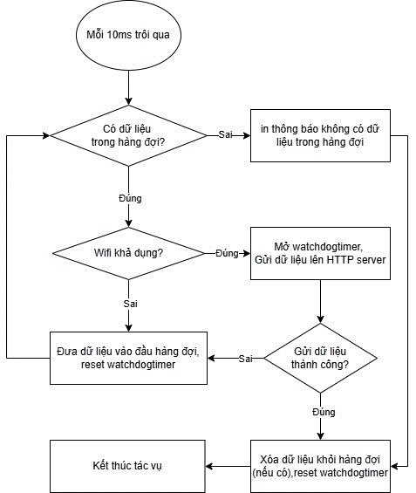

**Hình 3.15** Lưu đồ giải thuật tối giản của tác vụ senderTask

Khi có dữ liệu tồn tại trong hàng đợi, hệ thống kiểm tra trạng thái kết nối Wi-Fi. Nếu kết nối khả dụng, tác vụ sẽ khởi tạo bộ đếm watchdog timer nhằm đảm bảo thời gian xử lý không vượt quá giới hạn cho phép, sau đó tiến hành gửi dữ liệu đến máy chủ qua giao thức HTTP POST. Nếu quá trình gửi dữ liệu thành công, dữ liệu tương ứng sẽ được xóa khỏi hàng đợi và watchdog timer được thiết lập lại.

Trong trường hợp không có kết nối Wi-Fi hoặc quá trình gửi dữ liệu gặp lỗi (ví dụ như lỗi máy chủ hoặc timeout), hệ thống sẽ đẩy lại dữ liệu vào đầu hàng đợi, đồng thời reset watchdog timer nhằm đảm bảo dữ liệu không bị mất và sẽ được thử gửi lại ở chu kỳ tiếp theo. Cơ chế này giúp đảm bảo tính ổn định và độ tin cậy của hệ thống truyền dữ liệu trong điều kiện mạng không ổn định, đồng thời tận dụng hiệu quả bộ nhớ đệm trong quá trình xử lý.

* + 1. Thiết đặt và tối ưu biến đổi DCT
       1. Ứng dụng DCT trên vi điều khiển

Để triển khai phép biến đổi cosin rời rạc (DCT) trực tiếp trên vi điều khiển ESP32, cần xây dựng một thuật toán tính toán tuần tự dựa trên công thức nguyên bản của DCT loại II như trình bày trong biểu thức (1.1). Việc thực hiện thuật toán này đòi hỏi phải thực hiện nhiều phép tính liên quan đến các hàm lượng giác, đặc biệt là hàm cos() như được mô tả trong **Hình 3.16**. Tuy nhiên, trong bối cảnh xử lý tín hiệu theo thời gian thực, đặc biệt là trong các hệ thống nhúng có tài nguyên phần cứng và năng lượng giới hạn như ESP32, phương pháp tính toán trực tiếp các hàm lượng giác lại không thực sự hiệu quả.

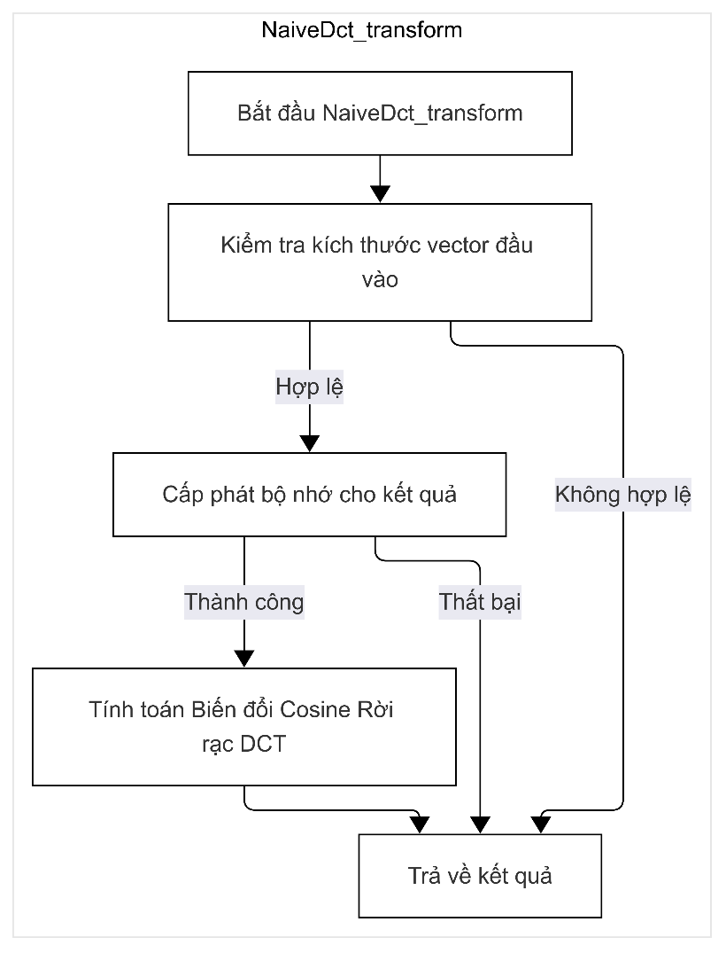

**Hình 3.16** Mô tả quá trình DCT trên vi điều khiển

Do ESP32 không được trang bị bộ xử lý chuyên dụng cho các phép toán lượng giác, dẫn đến thời gian thực thi dài hơn và tiêu tốn tài nguyên xử lý nhiều hơn so với các phép toán số học thông thường. Do đó, để đảm bảo hiệu suất xử lý trong thời gian thực, cần cân nhắc các phương pháp thay thế tối ưu hơn, chẳng hạn như sử dụng LUT hoặc các dạng xấp xỉ toán học phù hợp để thay thế cho việc tính trực tiếp các giá trị cos trong quá trình tính DCT.

* + - 1. LUT cho thuật toán DCT

Như đã trình bày từ trước, vi điều khiển ESP32 không được tích hợp nhân xử lý phần cứng chuyên biệt cho các phép toán lượng giác như hàm cosine. Điều này dẫn đến việc thực hiện các phép toán này bằng phần mềm có thể gây ra độ trễ đáng kể trong các hệ thống yêu cầu xử lý thời gian thực, đặc biệt là khi tần số lấy mẫu cao hoặc khối lượng dữ liệu lớn như tín hiệu ECG hiện tại. Để giải quyết vấn đề này, trong đề tài, thuật toán tính DCT được tối ưu bằng cách sử dụng LUT chứa sẵn các hệ số cosine cần thiết.

Cụ thể, các hệ số cosine được tính toán trước trong quá trình biên dịch (hoặc trước khi nạp chương trình vào ESP32), và sau đó được lưu trữ trong bộ nhớ Flash của vi điều khiển. Việc này giúp loại bỏ hoàn toàn các phép toán lượng giác trong quá trình chạy thực tế, qua đó giảm thiểu đáng kể thời gian xử lý và tránh gây tắc nghẽn CPU. Các hệ số được lưu dưới dạng mảng hai chiều, trong đó mỗi phần tử tương ứng với giá trị của biểu thức:



Với ,  lần lượt là chỉ số tần số và thời gian, và  là số mẫu đầu vào. Nhờ vậy, khi cần tính DCT, thuật toán chỉ việc truy cập nhanh vào bảng hệ số để thực hiện phép nhân và cộng, thay vì phải tính lại các giá trị cosine cho từng cặp tần số và thời gian.

Phương pháp này không chỉ giúp tăng tốc độ xử lý mà còn góp phần ổn định hiệu suất hệ thống, đặc biệt hữu ích trong các tình huống đòi hỏi xử lý tín hiệu liên tục như thu thập và phân tích tín hiệu ECG. Hơn nữa, việc sử dụng LUT cũng giúp đơn giản hóa quá trình debug và kiểm thử vì toàn bộ hệ số cosine đã được định nghĩa cố định và không thay đổi theo thời gian chạy.

Trong quá trình hiện thực thuật toán DCT trên ESP32, nhóm thực hiện đã xây dựng một bảng tra cứu chứa sẵn các hệ số cosine cần thiết cho quá trình biến đổi. Cụ thể, bảng LUT được triển khai dưới dạng một mảng hai chiều có kích thước 500×500, tương ứng với việc xử lý khối tín hiệu đầu vào gồm 500 mẫu. Mỗi phần tử trong mảng này đại diện cho giá trị của biểu thức (1.2) việc xây dựng trước toàn bộ giá trị cosine giúp loại bỏ hoàn toàn các phép tính lượng giác trong thời gian chạy, vốn là điểm nghẽn hiệu suất lớn trên ESP32.

Cấu trúc khai báo của bảng LUT có dạng như sau:

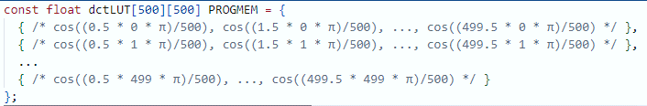

**Hình 3.17** Cấu trúc khai báo của LUT 500x500 mẫu

Để tối ưu hiệu quả truy xuất và giảm tải bộ nhớ RAM, bảng LUT được khai báo là hằng số và được lưu trực tiếp trong bộ nhớ chương trình (Flash). Trong Arduino IDE, điều này được thực hiện bằng cách sử dụng chỉ thị PROGMEM của ESP32, giúp đảm bảo LUT không chiếm dụng bộ nhớ SRAM vốn rất hạn chế. Để sử dụng chỉ cần dùng hàm hai vòng lặp lồng nhau để duyệt và tính toán ra giá trị cuối cùng như mô tả trong **Hình 3.18**.

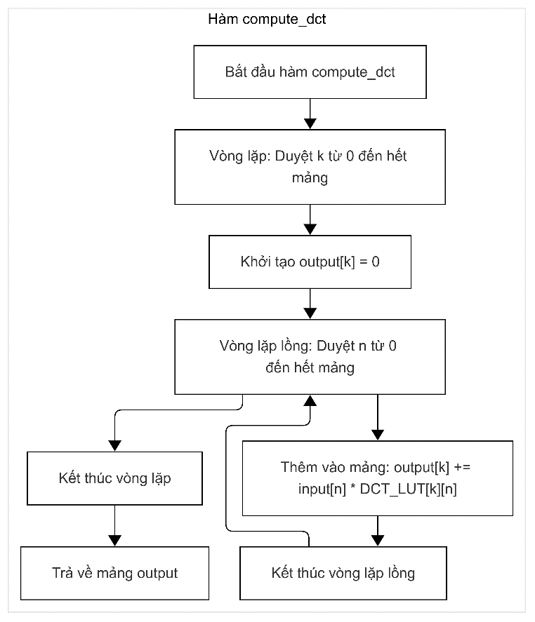

**Hình 3.18** Mô tả quá trình DCT dùng LUT trên vi điều khiển

Xây dựng ứng dụng web và hệ thống máy chủ

Thiết lập Server Node.js và chuyển tiếp cổng

Để tiếp nhận và lưu trữ dữ liệu từ vi điều khiển ESP32, hệ thống sử dụng một server tự xây dựng với nền tảng Node.js, một nền tảng chạy JavaScript phía máy chủ, nổi bật với khả năng xử lý bất đồng bộ và hiệu suất cao.

Mã nguồn server được xây dựng nhằm đáp ứng hai chức năng chính: (1) tiếp nhận dữ liệu thông qua giao thức HTTP POST từ ESP32, và (2) cung cấp giao diện truy xuất dữ liệu thông qua HTTP GET. Các đặc điểm nổi bật của server bao gồm:

* **Xác thực API key**: Mọi yêu cầu gửi dữ liệu đều phải đi kèm với một khóa API hợp lệ được kiểm tra tại server.
* **Lưu trữ dữ liệu**: Dữ liệu được lưu theo định dạng JSON, tổ chức theo cấu trúc phân cấp: UID → ngày → mảng dữ liệu. Điều này giúp việc truy xuất và quản lý dữ liệu theo thời gian trở nên trực quan.
* **Ghi log**: Server tự động ghi lại tất cả hoạt động vào tệp .log, bao gồm thời gian tiếp nhận yêu cầu, loại yêu cầu, và các lỗi phát sinh.
* **Hỗ trợ CORS**: Nhằm đảm bảo khả năng giao tiếp với các ứng dụng web, server cấu hình cho phép truy cập từ mọi nguồn.

**Hình 3.19** và **Hình 3.20** minh họa luồng xử lý dữ liệu tại server:

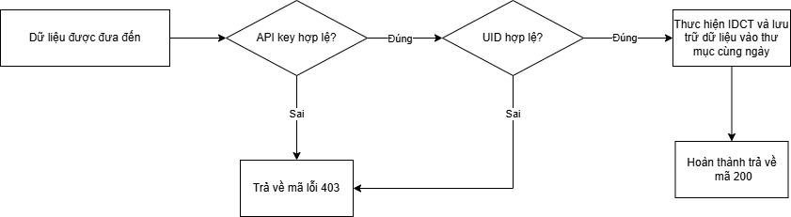

**Hình 3.19** Lưu đồ xử lý tác vụ nhận dữ liệu từ của server

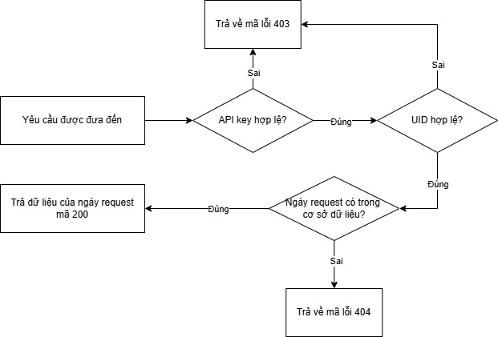

**Hình 3.20** Lưu đồ xử lý tác vụ truy xuất dữ liệu của server

Mặc định, server Node.js chạy cục bộ sẽ không thể truy cập từ Internet do bị chặn bởi hệ thống biên dịch địa chỉ mạng (Network address translation - NAT) và tường lửa. Để giải quyết vấn đề này, hệ thống sử dụng dịch vụ **Cloudflare Zero Trust Tunnels** một giải pháp proxy ngược (reverse proxy) từ Cloudflare, cho phép người dùng chuyển tiếp kết nối cho một ứng dụng nội bộ ra Internet mà không cần mở cổng router hoặc thiết lập NAT.

Dù đơn giản nhưng server vẫn có được tính bảo mật thông qua hệ thống chống tấn công từ chối dịch vụ (Distributed Denial of Service – DDOS) và hệ thống truyền tải mã hóa theo các tín chỉ bảo mật Secure Sockets Layer. Ssong song đó thông qua dịch vụ này những thiết bị đầu cuối như ESP32 có thể gửi dữ liệu về hệ thống server dù bất cứ đâu thông qua một tên miền được cấu hình từ trước.

Giao diện người dùng với ReactJS framework

Để trực quan hóa tín hiệu ECG cũng như các dữ liệu đo đạc được lưu trữ, hệ thống triển khai một giao diện người dùng dựa trên nền tảng ReactJS framework. Đây là một thư viện JavaScript mã nguồn mở được phát triển bởi Meta (Facebook), nổi bật với khả năng xây dựng giao diện tương tác, hiệu suất cao và dễ bảo trì thông qua kiến trúc phần tử hóa và hỗ trợ bảo mật với các gói thư viện hỗ trợ trong việc bảo mật.

* + - 1. Mục tiêu thiết kế giao diện

Giao diện web được xây dựng với các mục tiêu chính sau:

* Trực quan hóa tín hiệu ECG.
* Hỗ trợ tra cứu dữ liệu đo đạc theo ngày và theo từng thiết bị.
* Mang lại trải nghiệm thân thiện, dễ sử dụng, hướng đến đối tượng sinh viên, nhà nghiên cứu và kỹ thuật viên.
  + - 1. Cấu trúc tổng quan của giao diện

Ứng dụng hiển thị tín hiệu ECG trên nền tảng Web được phát triển dựa trên kiến trúc component hóa của ReactJS. Mỗi thành phần trong hệ thống được thiết kế để đảm nhiệm một chức năng riêng biệt được mô tả như **Hình 3.21**.

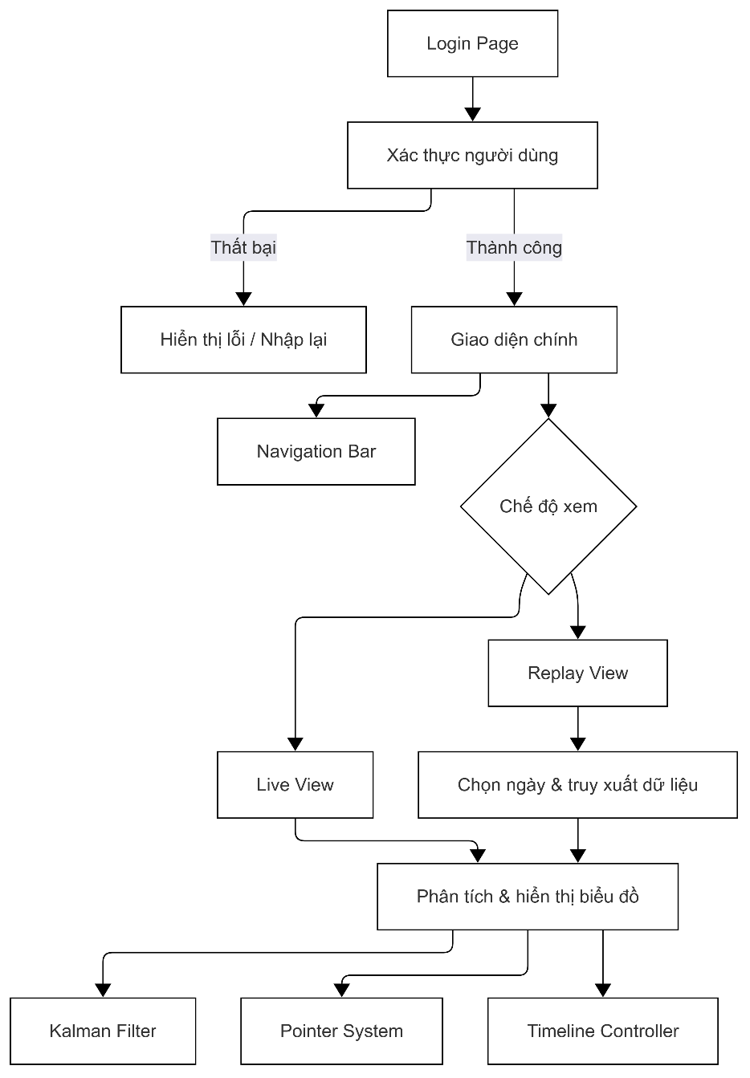

**Hình 3.21** Lưu đồ xử lý logic của ứng dụng web

Cấu trúc tổng thể của ứng dụng bao gồm các thành phần chính sau:

* Trang đăng nhập (Login Page): Là điểm khởi đầu của ứng dụng, yêu cầu người dùng cung cấp UID và API key để khởi tạo phiên làm việc. Việc xác thực này giúp đảm bảo tính riêng tư và bảo mật dữ liệu, đồng thời thiết lập kết nối ban đầu với server.
* Chế độ xem trực tiếp và xem lại (Live View và Replay View): Cho phép người dùng lựa chọn giữa việc theo dõi tín hiệu ECG theo thời gian thực hoặc xem lại dữ liệu đã được lưu trữ. Trong chế độ xem lại, giao diện hỗ trợ lựa chọn ngày cụ thể và tự động tải dữ liệu tương ứng từ server.
* Thanh điều hướng (Navigation Bar): Hiển thị tiêu đề hệ thống, thông tin UID hiện tại, đồng thời cung cấp chức năng chuyển đổi nhanh giữa các chế độ hoạt động của hệ thống và tùy chọn đăng xuất.
* Bộ chọn ngày (Date Picker): Được tích hợp trong chế độ Replay, thành phần này cho phép người dùng chọn ngày cụ thể để truy xuất và hiển thị dữ liệu ECG tương ứng.
* Bộ điều hướng dòng thời gian (Timeline Controller): Cung cấp các điều khiển để người dùng điều chỉnh phạm vi dữ liệu hiển thị trên biểu đồ, di chuyển tới các vùng dữ liệu khác nhau, hoặc xuất dữ liệu đang quan sát ra định dạng .csv để phục vụ cho các bước xử lý ngoại vi.
* Hệ thống con trỏ (Pointer System): Cho phép người dùng gắn hai con trỏ vào các vị trí bất kỳ trên biểu đồ nhằm đo khoảng thời gian giữa hai điểm. Đây là tính năng quan trọng hỗ trợ phân tích các đặc trưng như nhịp tim, khoảng PR hoặc phức hợp QRS.
* Bộ lọc Kalman (Kalman Filter Parameters): Cung cấp giao diện cho phép người dùng tùy chỉnh các tham số Q, R, P, K của bộ lọc Kalman. Sau khi cấu hình, người dùng có thể áp dụng bộ lọc lên tín hiệu ECG để loại bỏ nhiễu và làm mượt tín hiệu trước khi phân tích chuyên sâu.

Cấu trúc trên không chỉ đảm bảo tính linh hoạt và khả năng mở rộng của hệ thống, mà còn góp phần tối ưu trải nghiệm người dùng trong quá trình quan sát và phân tích tín hiệu ECG.

Song song đó dữ liệu ECG được truy xuất thông qua các yêu cầu HTTP GET đến endpoint: /log/uid/date Thông tin về UID và các thông tin xác thực khác sẽ được đính kèm trong phần header của request thay vì đưa vào đường dẫn URL. Điều này giúp đảm bảo bảo mật và linh hoạt hơn trong việc xử lý truy cập đa thiết bị và xác thực người dùng.

# Kết quả và thảo luận

* 1. Kết quả phần cứng thực tế

Sau quá trình thiết kế và lắp ráp, hệ thống đo ECG một kênh đã được chế tạo thành công với đầy đủ các thành phần phần cứng **Hình 4.1**. Thiết bị gồm vi điều khiển ESP32-CAM, module ECG Click và pin Li-Po 4.7V–400mAh, được tích hợp trong hộp nhựa in 3D nhằm đảm bảo tính nhỏ gọn, di động và an toàn. ESP32-CAM đảm nhiệm thu thập tín hiệu, lưu trữ vào thẻ nhớ và truyền dữ liệu qua Wi-Fi. Tín hiệu ECG được thu từ ba điện cực sinh học (RA, LA, F) **Hình 4.2** gắn trên cơ thể người, kết nối cố định vào jack 3.5mm. Toàn bộ hệ thống được cấp nguồn bằng pin Li-Po, cho phép hoạt động độc lập, phù hợp thử nghiệm thực tế.

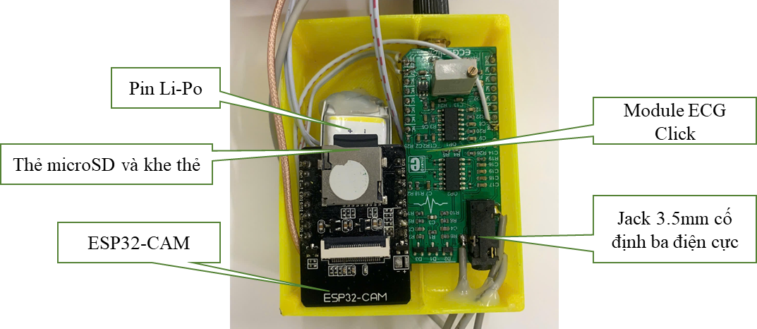

**Hình 4.1** Hệ thống phần cứng thực tế

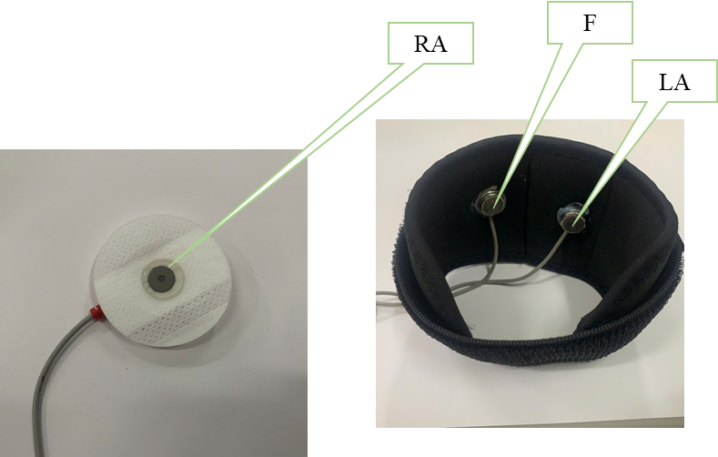

**Hình 4.2** Bố trí điện cực

Sau khi hoàn tất quá trình thiết kế và lắp ráp, thiết bị đo điện tim một kênh đã được thử nghiệm gắn trực tiếp lên cơ thể người dùng. **Hình 4.3** và **Hình 4.4** minh họa cấu hình sử dụng thực tế của thiết bị khi đeo trên tay. Toàn bộ hệ thống phần cứng bao gồm ESP32-CAM, module ECG Click và pin Li-Po được đặt trong một hộp nhựa in 3D có trọng lượng nhẹ, gắn chắc chắn vào tay thông qua băng đeo.

Thiết bị được thiết kế nhỏ gọn, mang tính di động cao, giúp người dùng dễ dàng mang theo trong các hoạt động thường ngày. Trong quá trình thử nghiệm, người dùng có thể tùy vào hoàn cảnh sử dụng mà người dùng có thể đeo ở tay (gần vai) **Hình 4.3** khi ngủ hoặc đeo ở cổ tay **Hình 4.4** khi làm việc bình thường mà không bị vướng hay khó chịu, đảm bảo thu thập tín hiệu ECG diễn ra ổn định và liên tục. Dây dẫn tín hiệu được bố trí gọn gàng, kết nối từ điện cực đến hộp thiết bị, duy trì sự an toàn và thẩm mỹ trong sử dụng thực tế.

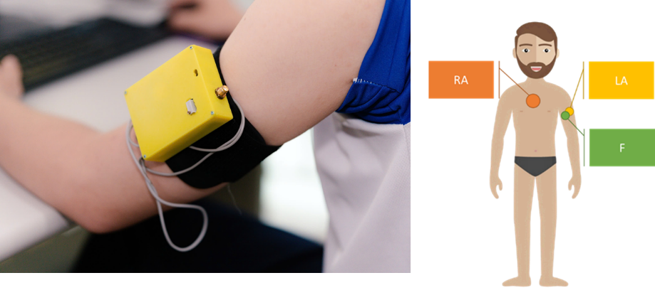

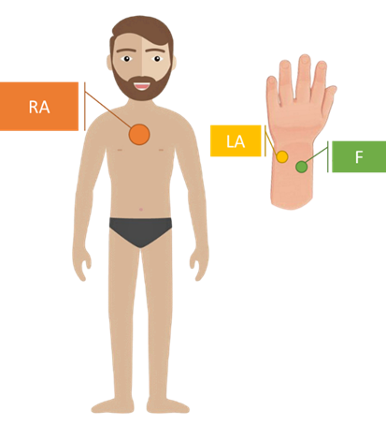

**Hình 4.3** Thiết bị đeo ở tay (gần vai)

**Hình 4.4** Thiết bị đeo ở cổ tay

* 1. Kết quả nén tín hiệu với DCT và tìm ra hệ số nén thích hợp

Phân bố tín hiệu trên miền DCT

Đề tài thực hiện tiến hành áp dụng biến đổi DCT lên các đoạn tín hiệu ECG ngẫu nhiên có độ dài 500 mẫu tương ứng với số lượng mẫu mỗi chu kì đọc và DCT ở vi điều khiển. Các đoạn tín hiệu ECG được trích xuất từ tín hiệu đo thực tế của một tình nguyện viên.

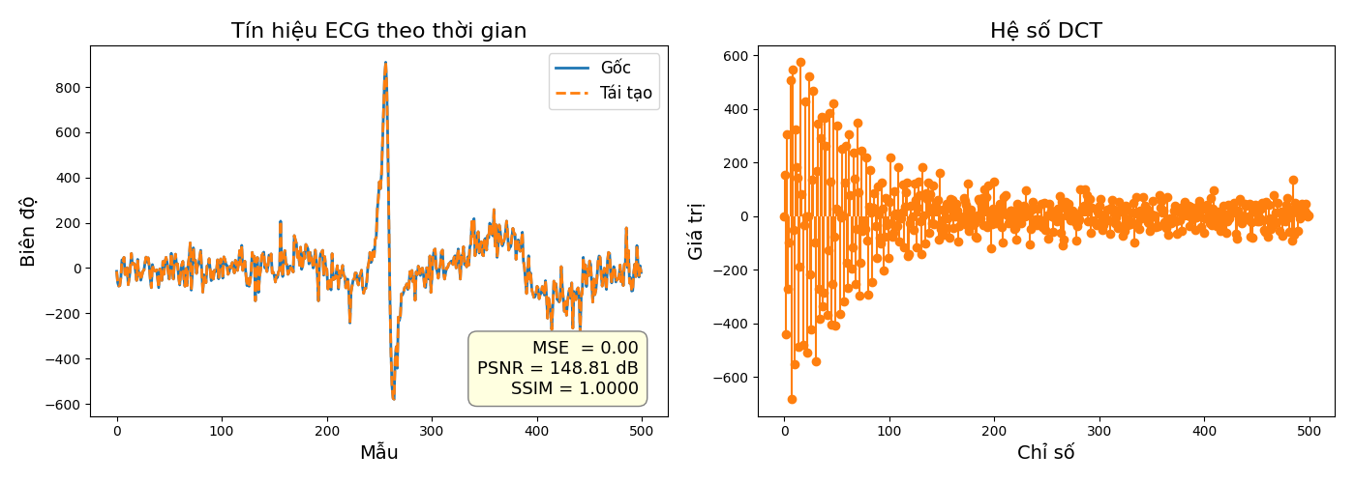

**Hình 4.5** Tín hiệu ECG tiêu chuẩn đỉnh R ở giữa chu kì đọc

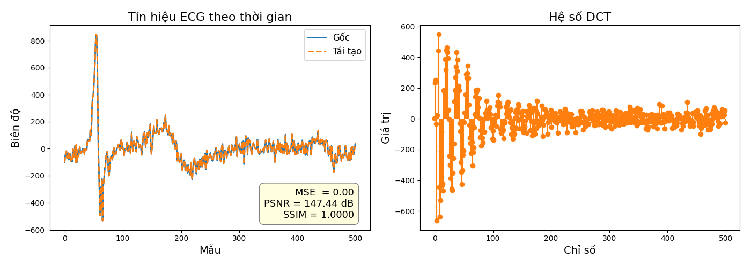

**Hình 4.6** Tín hiệu ECG với đỉnh R xuất hiện đầu chu kì đọc

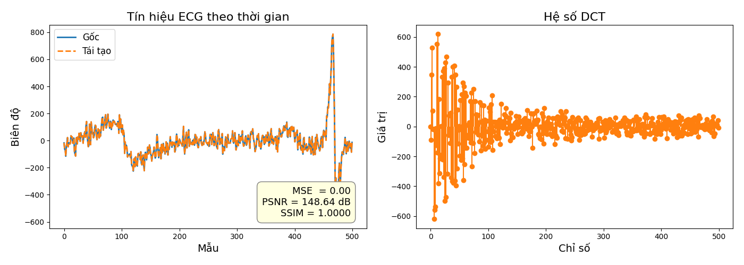

**Hình 4.7** Tín hiệu ECG với đỉnh R ở cuối chu kì đọc

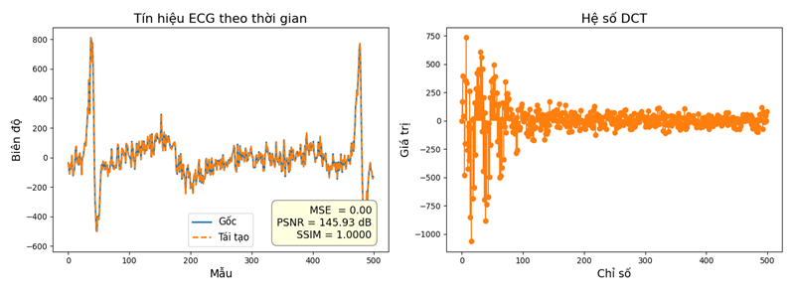

**Hình 4.8** Tín hiệu ECG với 2 đỉnh R cũng xuất hiện

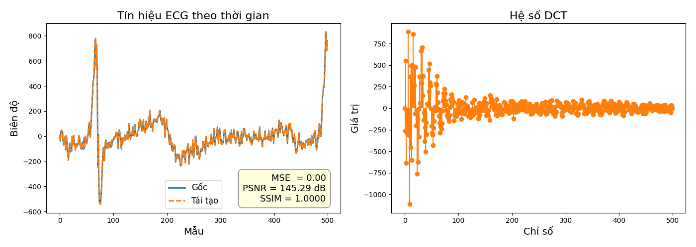

**Hình 4.9** Tính hiệu ECG với đỉnh một R nguyên vẹn   
và một đỉnh R bị cắt một nửa

Từ các hình ảnh trên có thể nhận thấy rằng, dù tín hiệu ECG thay đổi theo từng trường hợp cụ thể, phổ DCT vẫn duy trì xu hướng tập trung năng lượng vào các hệ số thấp chủ yếu trong khoảng 200 đến 250 hệ số đầu.

Tuy nhiên, để xác định rõ ràng hơn phạm vi hệ số cần giữ lại nhằm đảm bảo hiệu quả nén và tái tạo tín hiệu, việc phân tích định lượng thông qua biểu đồ phân bố histogram là cần thiết. Biểu đồ này sẽ hỗ trợ trong việc xác định khoảng hệ số tối ưu cho mục tiêu nén dữ liệu.

Phân tích tần suất qua histogram

Để đánh giá một cách định lượng mức độ tập trung năng lượng vào các hệ số DCT đầu tiên, đề tài đã tiến hành thống kê và kiểm thử trên tập dữ liệu ECG thu thập được từ ba tình nguyện viên.

Cụ thể, đối với mỗi tình nguyện viên, đề tài thực hiện đã trích xuất ngẫu nhiên 1000 đoạn tín hiệu, mỗi đoạn có độ dài 500 mẫu, từ toàn bộ dữ liệu đã thu được. Mỗi đoạn tín hiệu sau đó được biến đổi sang miền DCT, và vị trí của hệ số DCT có biên độ lớn nhất (tức là chứa năng lượng cao nhất) được ghi nhận.

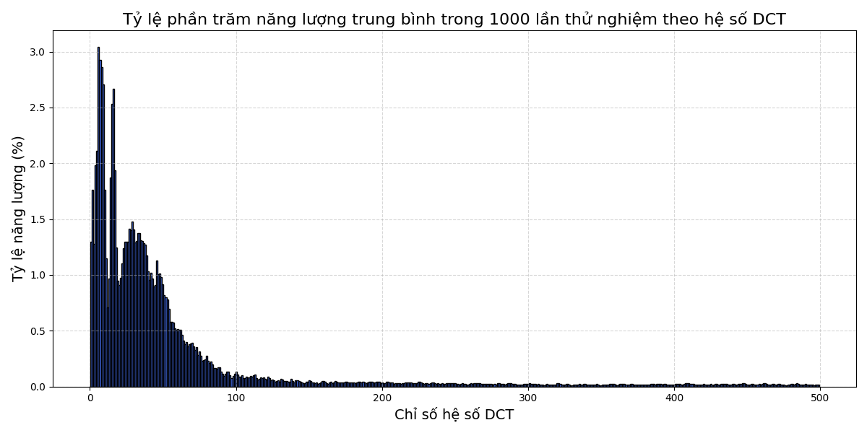

**Hình 4.10** Histogram của tình nguyên viên số 1

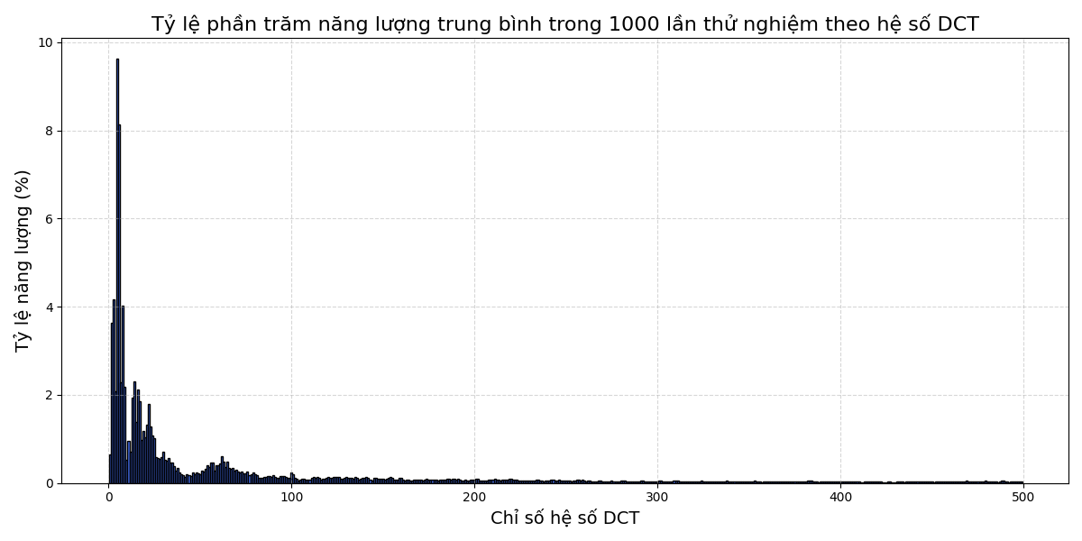

**Hình 4.11** Histogram của tình nguyên viên số 2

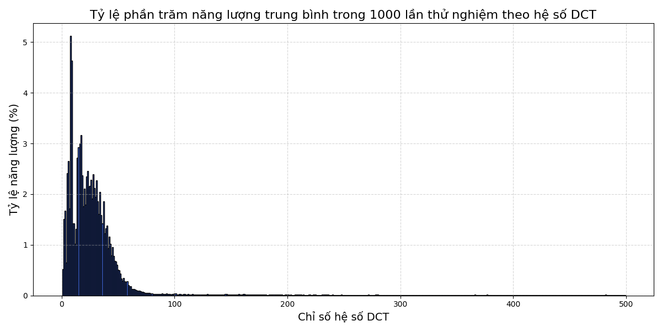

**Hình 4.12** Histogram của tình nguyên viên số 3

Ở **Hình 4.10** histogram của tình nguyện viên số một tập trung năng lượng ở hệ số DCT khá thấp nhưng lại có dải phân bố khá rộng từ khoảng 0-200 và tỷ lệ được giảm dần khi hệ số DCT tăng lên.

Tương tự thì ở **Hình 4.11** phần lớn năng lượng của tín hiệu ECG ở tình nguyện viên số 2 tập trung ở các hệ số DCT có chỉ số rất thấp, năng lượng cũng giảm dần khi chỉ số DCT tăng lên. Tuy nhiên, có vẻ như tốc độ suy giảm năng lượng nhanh hơn và không phân bố rộng như tình nguyện viên số 1.

Khi so sánh với **Hình 4.10** và **Hình 4.11**, ta có thể nhận thấy **Hình 4.12** có vị trí và phân bố đỉnh năng lượng tương tự như hai tình nguyện viên trước, vẫn tập trung năng lượng ở các hệ số DCT rất thấp và tốc độ suy giảm nằm ở mức trung bình so với hai tình nguyện viên còn lại.

Các histogram trên chứng minh rằng xu hướng tập trung năng lượng vào phần đầu phổ DCT là hiện tượng phổ quát đối với tín hiệu ECG ở nhiều người, không chỉ là hiện tượng cục bộ.

Hệ số nén tối ưu cho DCT

Sau quá trình phân tích và tổng hợp dữ liệu về phân bố năng lượng của tín hiệu ECG trong miền DCT, có thể rút ra kết luận rằng việc nén tín hiệu dựa trên các hệ số DCT có thể thực hiện hiệu quả khi giữ lại một số lượng hệ số nhất định, đảm bảo bảo toàn năng lượng cần thiết trong tín hiệu gốc.

Các kết quả thống kê cho thấy năng lượng của tín hiệu ECG chủ yếu tập trung vào các hệ số DCT đầu tiên, với phần lớn năng lượng phân bố trong khoảng từ 1 đến 200 hệ số đầu. Tuy nhiên, giữ quá nhiều hệ số sẽ làm giảm hiệu quả nén và sử dụng bộ nhớ. Để tìm hệ số nén tối ưu, đề tài đã thử nghiệm với ba mức nén: 30%, 40% và 50%. Tương ứng với 150, 200 và 250 hệ số DCT đầu tiên cho mỗi đoạn tín hiệu 500 mẫu. Việc nén và giải nén thử với các mức này sẽ giúp đánh giá mức độ tái cấu trúc dữ liệu và dung lượng đầu ra tương ứng.

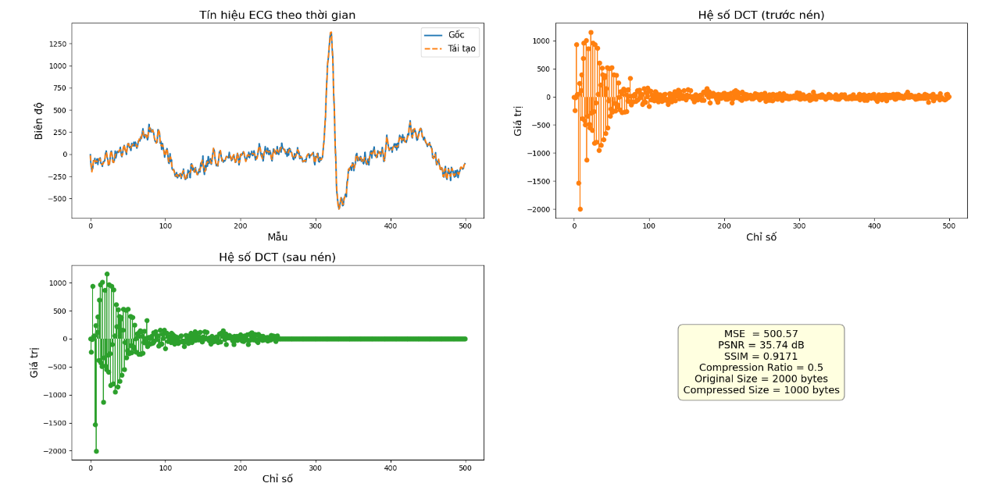

**Hình 4.13** Dữ liệu với tỷ lệ nén 50% tương ứng 250 mẫu

Như **Hình 4.13** cho thấy quá trình nén tín hiệu ECG sử dụng biến đổi DCT với tỷ lệ nén đạt 0.5 (giảm dung lượng từ 2000 bytes xuống còn 1000 bytes). Đánh giá chất lượng tái tạo cho thấy MSE là 500.57 và PSNR là 35.74 dB. Chỉ số SSIM đạt giá trị cao 0.9171, cho thấy sự bảo toàn cấu trúc tín hiệu tốt sau quá trình nén và giải nén. Tín hiệu ECG tái tạo theo thời gian cũng cho thấy sự tương đồng về hình dạng với tín hiệu gốc, mặc dù có thể có sự suy giảm một số chi tiết nhỏ.

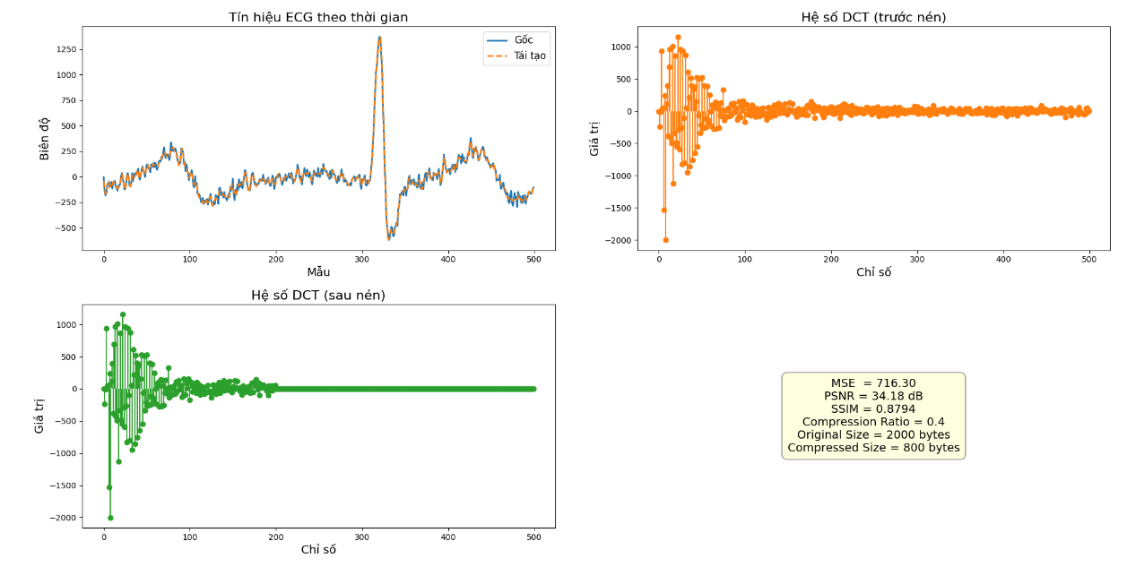

**Hình 4.14** Dữ liệu với tỷ lệ nén 40% tương ứng 200 mẫu

**Hình 4.14** trình bày kết quả nén tín hiệu ECG với tỷ lệ nén 0.4 (dung lượng giảm từ 2000 bytes xuống 800 bytes). Các tham số đánh giá cho thấy   
MSE = 716.30, PSNR = 34.18 dB, và SSIM = 0.8794. Biểu đồ tín hiệu ECG theo thời gian cho thấy sự khác biệt rõ ràng hơn giữa tín hiệu gốc và tín hiệu tái tạo so với hình trước, đặc biệt ở các đỉnh và đoạn có độ dốc cao. Biểu đồ hệ số DCT sau nén cho thấy nhiều hệ số bậc cao đã bị loại bỏ. So với kết quả ở tỷ lệ nén 0.5, việc tăng tỷ lệ nén lên 0.4 dẫn đến sự suy giảm chất lượng tái tạo (MSE tăng, PSNR và SSIM giảm), cho thấy sự đánh đổi giữa mức độ nén và độ trung thực của tín hiệu sau giải nén.

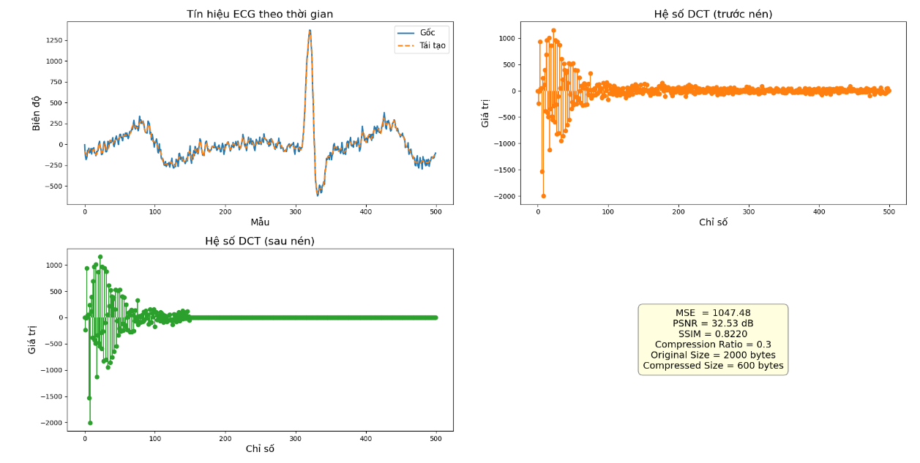

**Hình 4.15** Dữ liệu với tỷ lệ nén 30% tương ứng 150 mẫu

Tương tự thì **Hình 4.15** kết quả nén tín hiệu ECG với tỷ lệ nén 0.3 (dung lượng giảm từ 2000 bytes xuống 600 bytes). Các tham số đánh giá cho thấy MSE = 1047.48, PSNR = 32.53 dB và SSIM = 0.8220. So với các tỷ lệ nén trước (0.5 và 0.4), tín hiệu ECG tái tạo ở tỷ lệ nén này cho thấy sự khác biệt đáng kể hơn so với tín hiệu gốc, đặc biệt ở các đỉnh nhọn và sự mất mát chi tiết. Biểu đồ hệ số DCT sau nén cho thấy chỉ còn lại một số lượng rất ít các hệ số bậc thấp có giá trị đáng kể. Sự suy giảm đáng kể về PSNR và SSIM, cùng với sự gia tăng của MSE, cho thấy chất lượng tín hiệu đã giảm đi đáng kể khi tăng mức độ nén.

Dựa trên kết quả phân tích ở tỷ lệ nén 0.3, hệ thống đạt được mức giảm dung lượng lưu trữ và băng thông truyền tải đáng kể (giảm 70%, từ 2000 bytes xuống 600 bytes). Mặc dù điều này dẫn đến sự suy giảm chất lượng tín hiệu ECG tái tạo với các tỷ lệ nén cao hơn, việc lựa chọn tỷ lệ nén 0.3 ưu tiên tối đa hóa hiệu quả về dung lượng lưu trữ và truyền tải cho toàn hệ thống.

Trong trường hợp của hệ thống, các yêu cầu về dung lượng và băng thông là yếu tố then chốt để có thể thu thập dữ liệu lâu dài, và một mức độ suy giảm chất lượng tín hiệu nhất định vẫn có thể chấp nhận được cho mục đích sử dụng để giám sát tổng quan, thì tỷ lệ nén 30% là một sự lựa chọn phù hợp[13].

Kết quả truyền tải và hiển thị dữ liệu ECG thông qua mô hình Client-Server

Hệ thống được triển khai bao gồm các thành phần chính: ESP32-CAM, Node.js Server, File Storage, và ReactJS Client. Dữ liệu tín hiệu ECG được thu thập với tần số 500Hz từ thiết bị đọc ECG và nén xuống với tỷ lệ nhất định với thuật toán DCT sau đó lưu vào thẻ SD rồi được gửi lên server theo từng gói dưới dạng JSON. Trên server, dữ liệu được IDCT và lưu song song dữ liệu gốc và IDCT thành từng tệp theo UID và ngày (UID_Date.json). Khi người dùng yêu cầu hiển thị dữ liệu theo UID và ngày tương ứng, client sẽ gửi request GET /api/ecg/:uid/:date. Server đọc file JSON tương ứng từ bộ lưu trữ và trả lại nội dung để ReactJS Client hiển thị. Mô tả ở **Hình 4.16** là mô tả chi tiết luồng dữ liệu của toàn bộ hệ thống.

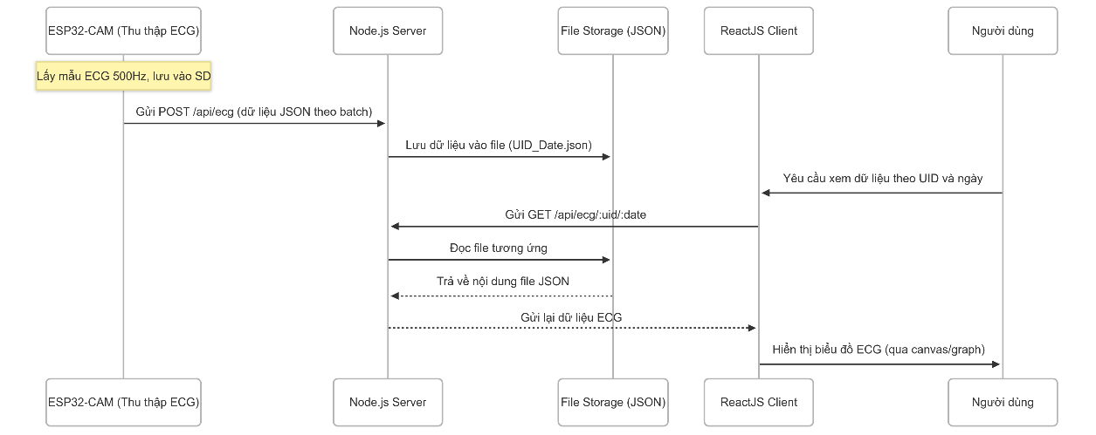

**Hình 4.16** Mô tả luồng dữ liệu chi tiết từ thu thập đến hiển thị

Một hình ảnh thực tế phản hồi từ phía server sau khi truy xuất dữ liệu được thể hiện như **Hình 4.17**.

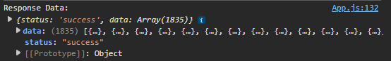

**Hình 4.17** Gói tin được phản hồi từ server

Trong hình ảnh này, server trả về một đối tượng JSON gồm hai trường: status: "success" báo hiệu rằng việc trả về thành công và data là một mảng gồm 1835 phần tử – mỗi phần tử tương ứng với một mẫu 500 giá trị tín hiệu ECG đã được thu thập, ở **Hình 4.18** cho thấy dữ liệu tương ứng nặng 7.8 MB và tiêu tốn 2.13 giây để thực hiện truy xuất dữ liệu đến được client đối với kết nối mạng ổn định và server đang phục vụ một client duy nhất.



**Hình 4.18** Thông tin thời gian phản hồi và xử lý gói tin từ server

Việc hệ thống có thể truyền tải và hiển thị hàng trăm nghìn mẫu tín hiệu mỗi lần truy xuất cho thấy khả năng đáp ứng hiệu quả, ổn định trong thời gian lâu dài. Đây là một trong những yêu cầu quan trọng đối với các hệ thống theo dõi sức khỏe từ xa, cho phép người dùng hoặc bác sĩ có thể quan sát lại tín hiệu sinh học trong quá khứ một cách thuận tiện và trực quan.

Kết quả giao diện ứng dụng web

Giao diện đăng nhập

Giao diện đăng nhập là điểm truy cập đầu tiên của người dùng vào hệ thống. **Hình 4.19** minh họa giao diện đăng nhập của ứng dụng. Giao diện này được thiết kế đơn giản và tập trung vào các yếu tố cần thiết để xác thực người dung gồm cá trường yêu cầu người dung nhập UID và API key được cung cấp cùng thiết bị để có thể truy xuất thông tin.

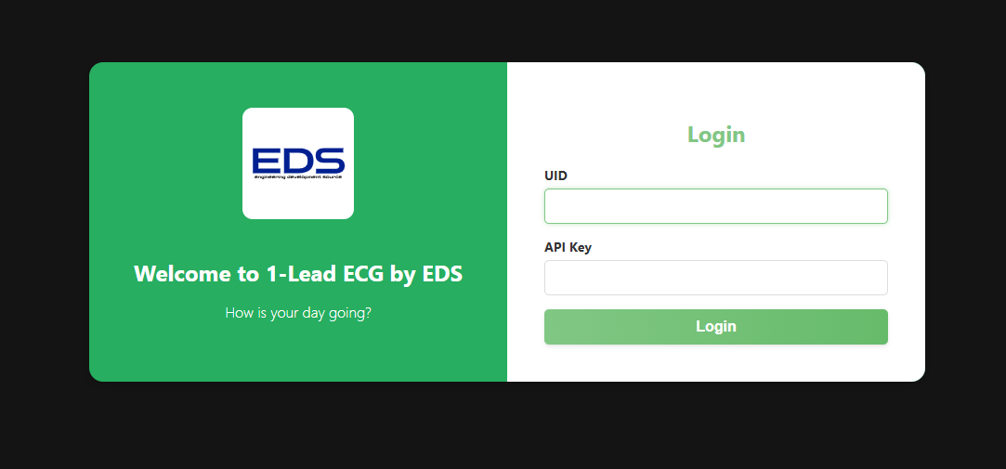

**Hình 4.19** Giao diện đăng nhập của ứng dụng web

Hiển thị và tương tác dữ liệu ECG

Giao diện ứng dụng cung cấp hai chế độ hiển thị chính: "Live View" cho phép theo dõi tín hiệu ECG đang được thu thập, và "Replay View" để xem lại dữ liệu lịch sử. Chế độ xem lại tích hợp bộ chọn lịch, cho phép người dùng truy cập dữ liệu ECG của các ngày cụ thể (ví dụ, **Hình 4.20** minh họa dữ liệu ngày 20-04-2025). Biểu đồ tín hiệu ECG hiển thị rõ ràng các đặc trưng điện sinh lý quan trọng như phức bộ QRS tạo điều kiện thuận lợi cho việc quan sát và đánh giá sơ bộ.

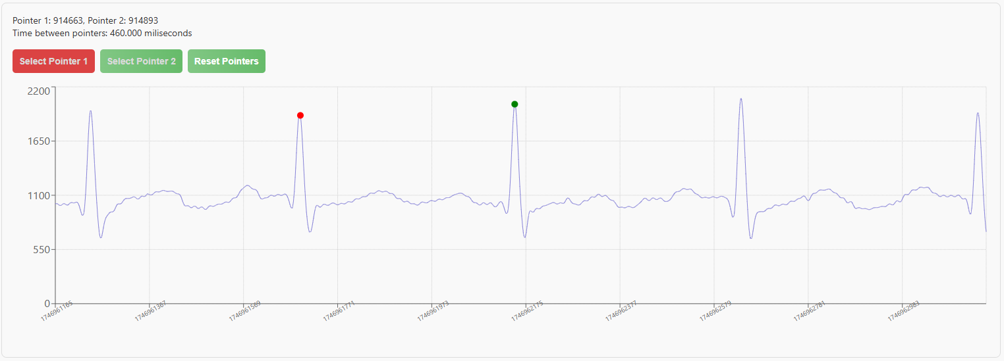

**Hình 4.20** Khung hiển thị dữ liệu điện tim của ứng dụng web

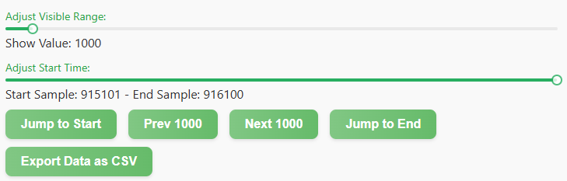

**Hình 4.21** Phần hỗ trợ điều hướng dòng thời gian và xuất dữ liệu

Người dùng có khả năng tương tác với biểu đồ thông qua các công cụ điều hướng thời gian, bao gồm các trường chỉ định mẫu bắt đầu và kết thúc ("Start Sample", "End Sample"), cùng các nút "Jump to Start" và"Jump to End". Các công cụ này cho phép người dùng tập trung vào các đoạn dữ liệu ECG cụ thể để phân tích chi tiết hơn đồng thời cũng hỗ trợ xuất ra file dạng CSV để phục vụ phân tích lâu dài và chuyên sâu.

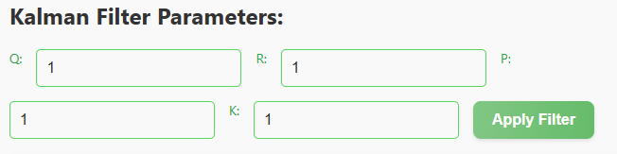

**Hình 4.22** Phần hỗ trợ điều chỉnh và áp dụng bộ lọc Kalman

Để cải thiện chất lượng tín hiệu ECG hiển thị bằng cách giảm nhiễu, bộ lọc Kalman đã được tích hợp vào ứng dụng. Người dùng có thể điều chỉnh các tham số của bộ lọc thông qua giao diện **Hình 4.22** hỗ trợ các trường nhập tham số bộ lọc.

# Kết luận và hướng phát triển

Kết luận chung

Đề tài đã hoàn thành việc thiết kế và xây dựng một hệ thống thu thập, nén, truyền và hiển thị tín hiệu ECG đơn kênh với kích thước nhỏ gọn, hiệu suất hoạt động ổn định và khả năng lưu trữ dài hạn. Về phần phần cứng, hệ thống sử dụng cảm biến ECG Click kết hợp với vi điều khiển ESP32-CAM, cho phép thu tín hiệu với tốc độ 500 mẫu/giây và hoạt động liên tục trong thời gian tối thiểu 6 giờ với pin kèm theo và không giới hạn với nguồn cấp ngoài thông qua cổng USB type C. Tín hiệu được lưu trữ theo định dạng CSV, chia theo từng ngày, hoàn toàn không giới hạn dữ liệu thô mỗi file.

Trong quá trình xử lý dữ liệu, thuật toán biến đổi cosin rời rạc (DCT) một chiều đã được áp dụng theo từng đoạn tín hiệu, với tỷ lệ nén 30%. Kết quả cho thấy dung lượng dữ liệu giảm trung bình 68–70%, đồng thời vẫn bảo toàn các đặc trưng chính của tín hiệu ECG.

Về mặt phần mềm, ứng dụng web được xây dựng bằng ReactJS đã đáp ứng tốt yêu cầu hiển thị tín hiệu theo thời gian thực và truy xuất dữ liệu lịch sử thông qua giao tiếp API RESTful với server. Hệ thống cũng được trang bị cơ chế kiểm tra và đồng bộ dữ liệu tự động khi mạng bị gián đoạn, đồng bộ thời gian định kỳ qua NTP mỗi 12 giờ, và có cảnh báo kết nối thông qua đèn LED tích hợp.

Tổng thể, hệ thống đã đạt được các mục tiêu đề ra, thể hiện tiềm năng ứng dụng thực tế trong các bài toán giám sát sức khỏe từ xa, quản lý dữ liệu y tế và phục vụ nghiên cứu sinh lý học tim mạch.

Hạn chế của đề tài

Mặc dù hệ thống đã đạt được các mục tiêu thiết kế đề ra, một số hạn chế vẫn tồn tại và cần được khắc phục trong các nghiên cứu tiếp theo. Trước hết, hệ thống chưa được kiểm thử hiệu suất truyền tải và hiển thị dữ liệu trong điều kiện có nhiều người dùng truy cập đồng thời, điều này ảnh hưởng đến khả năng mở rộng khi triển khai thực tế trên diện rộng. Ngoài ra, hiệu suất hoạt động trong môi trường mạng không ổn định chưa được đánh giá toàn diện, đặc biệt là trong các tình huống có độ trễ cao hoặc mất kết nối kéo dài.

Hệ thống hiện tại cũng chưa tích hợp các chức năng phân tích tự động tín hiệu ECG như phát hiện nhịp tim, xác định sóng QRS hoặc nhận diện bất thường, dẫn đến việc người dùng phải phân tích thủ công qua đồ thị tín hiệu. Bên cạnh đó, dữ liệu ECG thu được mới chỉ được xử lý ở mức thô, chưa trải qua bước chuẩn hóa giá trị theo các tiêu chuẩn quốc tế như AAMI hoặc IEC, gây khó khăn trong việc tích hợp với các hệ thống y tế khác hoặc thực hiện đối chiếu so sánh.

Những hạn chế nêu trên là nền tảng để định hướng các nghiên cứu mở rộng trong tương lai, nhằm nâng cao tính ứng dụng và độ tin cậy của hệ thống trong môi trường thực tế.

Đề xuất hướng phát triển

Trong tương lai, hệ thống cần được tối ưu hóa cả về giao thức truyền dữ liệu lẫn tổ chức cơ sở dữ liệu nhằm cải thiện khả năng mở rộng và độ ổn định khi vận hành thực tế. Việc tích hợp thêm các thuật toán phân tích tín hiệu ECG tự động và hệ thống cảnh báo theo thời gian thực sẽ góp phần nâng cao giá trị ứng dụng của hệ thống, đặc biệt trong các mô hình chăm sóc sức khỏe từ xa hoặc hỗ trợ chẩn đoán lâm sàng ban đầu.

**TÀI LIỆU THAM KHẢO**

[1] A. Dupre, S. Vincent, and P. A. Iaizzo, "Basic ECG theory, recordings, and interpretation," *Handbook of cardiac anatomy, physiology, and devices,* pp. 191-201, 2005.

[2] S. S. Barold, "Willem Einthoven and the birth of clinical electrocardiography a hundred years ago," *Cardiac electrophysiology review,* vol. 7, pp. 99-104, 2003.

[3] W.-H. Lim, "Revolutionizing Healthcare: The Future of Wearable Single-Lead ECG Monitoring System," *Korean Circulation Journal,* vol. 54, no. 3, pp. 154-155, 2024.

[4] T. Wang, C. Lu, and G. Shen, "Detection of Sleep Apnea from Single‐Lead ECG Signal Using a Time Window Artificial Neural Network," *BioMed research international,* vol. 2019, no. 1, p. 9768072, 2019.

[5] U. Rong, T. S. Giang, N. Q. Bảy, and L. H. Thành, "RỐI LOẠN NHỊP TIM TRÊN HOLTER ĐIỆN TÂM ĐỒ 24 GIỜ Ở NGƯỜI BỆNH BASEDOW," *Tạp chí Y học Việt Nam,* vol. 522, no. 2, 2023.

[6] M. Singh, R. Rao, and S. Gupta, "KardiaMobile for ECG monitoring and arrhythmia diagnosis," *American family physician,* vol. 102, no. 9, pp. 563-564, 2020.

[7] A. Mohamoud, J. Jensen, and K. G. Buda, "Consumer-grade wearable cardiac monitors: What they do well, and what needs work," *Cleveland Clinic Journal of Medicine,* vol. 91, no. 1, pp. 23-29, 2024.

[8] S. Shahid, M. Iqbal, H. Saeed, S. Hira, A. Batool, S. Khalid, and N. K. Tahirkheli, "Diagnostic Accuracy of Apple Watch Electrocardiogram for Atrial Fibrillation: A Systematic Review and Meta-Analysis," *JACC: Advances,* vol. 4, no. 2, p. 101538, 2025.

[9] D. B. Geselowitz, "On the theory of the electrocardiogram," *Proceedings of the IEEE,* vol. 77, no. 6, pp. 857-876, 1989.

[10] A. Gautham and V. Karthik Raj, "Designing of a single arm single lead ECG system for wet and dry electrode: A comparison with traditional system," *Biomedical Engineering: Applications, Basis and Communications,* vol. 28, no. 03, p. 1650021, 2016.

[11] J. Kim, S. J. Lee, B. Ko, M. Lee, Y.-S. Lee, and K. H. Lee, "Identification of atrial fibrillation with single-lead mobile ECG during normal sinus rhythm using deep learning," *Journal of Korean Medical Science,* vol. 39, no. 5, 2024.

[12] D. Muchahary, A. J. Mondal, R. S. Parmar, A. D. Borah, and A. Majumder, "A simplified design approach for efficient computation of dct," in *2015 Fifth International Conference on Communication Systems and Network Technologies*, 2015: IEEE, pp. 483-487.

[13] B. S. Pimentel, J. H. de Avila Valgas Filho, R. L. Campos, A. O. Fernandes, and C. N. Coelho, "A FPGA implementation of a DCT-based digital electrocardiographic signal compression device," in *Symposium on Integrated Circuits and Systems Design*, 2001: IEEE, pp. 44-49.

[14] D. W. L. TAI, "EMBEDDED HARDWARE AND SOFTWARE DESIGN FOR LOW-POWER WIRELESS ECG DEVICE."

[15] B. Abi-Saleh and B. Omar, "Einthoven's triangle transparency: a practical method to explain limb lead configuration following single lead misplacements," *Reviews in cardiovascular medicine,* vol. 11, no. 1, pp. 33-38, 2010.

[16] A. Tătaru and C. Drugă, "Designing and realization an ECG based the Arduino Mega 2560 development board," in *IOP Conference Series: Materials Science and Engineering*, 2019, vol. 568, no. 1: IOP Publishing, p. 012081.

**PHỤ LỤC A**

**GIỚI THIỆU VỀ CÁC PHẦN MỀM LIÊN QUAN TRONG ĐỀ TÀI**

* **Phần mềm Arduino IDE**

Arduino IDE là một chương trình phần mềm mã nguồn mở cho phép người dùng viết và tải lên mã trong một môi trường làm việc thời gian thực. Vì mã này sau đó sẽ được lưu trữ trong đám mây, nó thường được sử dụng bởi những người đã tìm kiếm thêm một mức dư thừa. Hệ thống này hoàn toàn tương thích với bất kì bo mạch phần mềm Arduino nào.

Arduino IDE có thể được triển khai trong các hệ điều hành Windows, Max và Linux. Phần lớn các thành phần của nó được viết bằng JavaScript để chỉnh sửa và biên dịch dễ dàng. Mặc dù ý định chính của nó là dựa trên các mã viết, có một số tính năng đáng chú ý khác. Nó đã được trang bị một phương tiện để dễ dàng chia sẽ bất kì chi tiết nào với các bên liên quan dự án khác. Người dùng có thể sửa đổi bố trí nội bộ và sơ đo bộ và sơ đồ khi cần thiết. Có hướng dẫn trợ giúp chuyên sâu sẽ hữu ích trong quá trình cài đặt ban đầu. Các hướng dẫn cũng có sẳn cho những ai có thể không có nhiều kinh nghiệm với khung cộng tác Arduino.



* **Visual Studio Code**

Visual Studio Code (VS Code) là một trình soạn thảo mã nguồn hiện đại, nhẹ và miễn phí do Microsoft phát triển, được sử dụng rộng rãi trong cộng đồng lập trình viên trên toàn thế giới. Với khả năng hỗ trợ nhiều ngôn ngữ lập trình như C/C++, Python, JavaScript, HTML, CSS, và nhiều ngôn ngữ khác thông qua các tiện ích mở rộng, VS Code mang đến một môi trường lập trình linh hoạt và hiệu quả. Trình soạn thảo này tích hợp nhiều tính năng mạnh mẽ như IntelliSense (gợi ý mã thông minh), hỗ trợ quản lý mã nguồn với Git, trình gỡ lỗi trực quan, và khả năng tùy biến giao diện phù hợp với nhu cầu người dùng. Bên cạnh đó, kho tiện ích mở rộng phong phú giúp người dùng dễ dàng mở rộng chức năng, cải thiện năng suất làm việc và tối ưu quy trình phát triển phần mềm. Nhờ những ưu điểm vượt trội đó, Visual Studio Code trở thành công cụ lý tưởng cho cả người mới bắt đầu và các lập trình viên chuyên nghiệp trong việc phát triển các ứng dụng phần mềm.



* **Phần mềm Node.js**

**Node.js** là một môi trường chạy JavaScript phía máy chủ (server-side runtime environment) được xây dựng trên nền tảng V8 JavaScript engine của Google Chrome. Khác với JavaScript truyền thống chỉ chạy trên trình duyệt, Node.js cho phép lập trình viên phát triển các ứng dụng phía máy chủ sử dụng cùng một ngôn ngữ với phía người dùng – đó là JavaScript, từ đó giúp đơn giản hóa quá trình phát triển phần mềm theo hướng full-stack.

Node.js hoạt động theo mô hình bất đồng bộ (asynchronous) và hướng sự kiện (event-driven), giúp tối ưu hiệu suất và khả năng xử lý song song trong các ứng dụng web thời gian thực. Thay vì tạo luồng (thread) mới cho mỗi kết nối như các nền tảng truyền thống, Node.js sử dụng cơ chế **vòng lặp sự kiện (event loop)** và **các lời gọi không đồng bộ (non-blocking I/O)**, giúp giảm tiêu tốn tài nguyên và cải thiện hiệu suất hệ thống.



Nhờ vào kiến trúc nhẹ và khả năng mở rộng cao, Node.js được ứng dụng rộng rãi trong phát triển các hệ thống như máy chủ Web, API RESTful, các ứng dụng IoT, ứng dụng chat thời gian thực và các dịch vụ microservice. Bên cạnh đó, Node.js đi kèm với trình quản lý gói npm (Node Package Manager), cung cấp hàng ngàn thư viện mã nguồn mở, hỗ trợ lập trình viên phát triển nhanh chóng và dễ dàng hơn.

Trong khuôn khổ đề tài, Node.js được sử dụng để xây dựng máy chủ tiếp nhận dữ liệu ECG từ thiết bị đầu cuối, thực hiện lưu trữ và phân phối dữ liệu theo thời gian thực đến người dùng cuối thông qua giao thức HTTP hoặc WebSocket.

**PHỤ LỤC B**

**HỆ ĐIỀU HÀNH PHÍA MÁY CHỦ UBUNTU**

**Ubuntu** là một hệ điều hành mã nguồn mở dựa trên nhân Linux, được phát triển và duy trì bởi Canonical Ltd. Với mục tiêu cung cấp một môi trường làm việc ổn định, bảo mật và thân thiện với người dùng, Ubuntu đã trở thành một trong những bản phân phối Linux phổ biến nhất trong cộng đồng lập trình viên, nghiên cứu khoa học và phát triển hệ thống nhúng.

Ubuntu hỗ trợ đầy đủ các công cụ phát triển phần mềm, bao gồm trình biên dịch, môi trường lập trình, thư viện phần mềm và các công cụ quản lý gói như APT (Advanced Packaging Tool). Nhờ đó, người dùng có thể dễ dàng cài đặt, cập nhật và quản lý các phần mềm cần thiết cho dự án một cách hiệu quả và linh hoạt.

Một ưu điểm nổi bật của Ubuntu là tính tương thích cao với các nền tảng phát triển hiện đại như Node.js, Python, Docker, cũng như hỗ trợ tốt các giao thức mạng và dịch vụ nền tảng như SSH, HTTP, FTP, v.v. Điều này khiến Ubuntu trở thành lựa chọn lý tưởng cho các ứng dụng máy chủ, hệ thống IoT và nền tảng dữ liệu thời gian thực.

Trong khuôn khổ đề tài này, Ubuntu được sử dụng làm môi trường triển khai máy chủ thu thập và xử lý dữ liệu điện tim ECG. Việc lựa chọn Ubuntu giúp đảm bảo khả năng tương thích tốt với các công cụ như Node.js, hệ quản trị cơ sở dữ liệu, cũng như cung cấp môi trường vận hành ổn định và an toàn cho hệ thống server-side.



**THÔNG TIN SINH VIÊN**

****Họ tên sinh viên: Trần Quốc Duy

MSSV: B2110270

Ngành học : Kỹ thuật Cơ điện tử Khóa: 47

Ngày tháng năm sinh: 25/11/2003

Nơi sinh: Huyện Vĩnh Thuận, Tỉnh Kiên Giang

Địa chỉ: Ấp Vĩnh Trinh, xã Vĩnh Thuận, huyện Vĩnh Thuận, tỉnh Kiên Giang

Địa chỉ mail: tranquocduy.contact@gmail.com

tranduyworkspace@gmail.com

Số mobile: +84 383223848

Số điện thoại nhà: +84 559241125

**THÔNG TIN SINH VIÊN**

Họ tên sinh viên: Nguyễn Mạnh Ba

MSSV: B2110268

Ngành học : Kỹ thuật Cơ điện tử Khóa: 47

Ngày tháng năm sinh: 30/09/2003

Nơi sinh: Huyện Đông Hải, Tỉnh Bạc Liêu

Địa chỉ: Ấp 4, xã Long Điền Đông A, huyện Đông Hải, Tỉnh Bạc Liêu

Địa chỉ mail: babibuonbl@gmail.com

nguyenbamanhbl@gmail.com

Số mobile: +84 354943913

Số điện thoại nhà: +84 946422272